__________________________

Аганбегян Р.А.

М.П.

Председатель Наблюдательного совета

ЗАО АКБ «Национальный Клиринговый Центр»

**__________________________**

Лыков С.П.

М.П.

**ОСНОВНЫЕ ИТОГИ ДЕЯТЕЛЬНОСТИ**

**ЗАО АКБ «НАЦИОНАЛЬНЫЙ КЛИРИНГОВЫЙ ЦЕНТР»**

**В 2013 ГОДУ**

**СОДЕРЖАНИЕ**

**1.** Общие сведения…………………….....................................................стр. 3

2.Структура Уставного капитала и состав акционеров. ………………стр. 5

3. Положение ЗАО АКБ «Национальный Клиринговый Центр»

в отрасли…………………………………………………………………стр. 6

4.Перспективы развития ……………………………………………….стр. 11

5.Результаты развития по основным (приоритетным) направлениям деятельности ……………………………………………………………..стр. 19

5.1.Клиринговая деятельность на валютном рынке и рынке драгметаллов………………………………………………………стр. 19

5.2. Клиринговая деятельность на фондовом рынке…………….стр. 24

5.3.Клиринговая деятельность на срочном рынке……………….стр. 28

5.4.Клиринговая деятельность на товарном рынке………………стр. 30

5.5. Клиринговая деятельность на рынке cтандартизированных ПФИ………………………………………………………………………..стр. 30

6. Собственные операции на финансовых рынках ..................................стр. 31

7. Управление рисками, включая меры по поддержанию качества управления НКЦ как ЦК..................................................................................................стр.34

8. Технологическая платформа …………………………………………..стр. 55

9.Основные финансовые результаты ……………………………………стр. 59

10. О соблюдении Кодекса корпоративного поведения ………….…….стр. 62

11. Кадровая политика...............................................................................стр. 64

1. **Общие сведения**

ЗАО АКБ «Национальный Клиринговый Центр» (далее – Банк, НКЦ) было создано в 2005 году в соответствии с решением Общего собрания учредителей и зарегистрировано в Межрайонной ИФНС №50 по г. Москве 30 мая 2006 года (свидетельство о государственной регистрации юридического лица серия 77 № 010075586 от 30.05.2006 года ОГРН – 1067711004481).

30 мая 2006 года Банк получил Свидетельство Банка России о государственной регистрации кредитной организации № 3466, а 16 августа 2006 года - лицензию Банка России на осуществление банковских операций со средствами в рублях и иностранной валюте (без права привлечения во вклады денежных средств физических лиц) № 3466 от 16.08.2006 года.

В соответствии с Федеральным законом от 27 июня 2011 года №162-ФЗ «О внесении изменений в отдельные законодательные акты Российской Федерации в связи с принятием Федерального закона «О национальной платежной системе» были изменены наименования отдельных банковских операций. В связи с изложенным 15 октября 2012 года Банком была получена новая лицензия на осуществление банковских операций со средствами в рублях и иностранной валюте (без права привлечения во вклады денежных средств физических лиц) № 3466.

Кроме того, 28 декабря 2012 года Банком была получена лицензия на привлечение во вклады и размещение драгоценных металлов.

Во исполнение Федерального закона «О клиринге и клиринговой деятельности» и в целях возможности осуществления с 01 января 2013 года клиринговой деятельности в соответствии с указанным законом Банком была получена лицензия на осуществление клиринговой деятельности №077-00003-000010 от 18 декабря 2012 года.

ЗАО АКБ «Национальный Клиринговый Центр» также обладает следующими лицензиями:

1. На осуществление технического обслуживания шифровальных (криптографических) средств, выдана Центром по лицензированию, сертификации и защите государственной тайны ФСБ России.

2. На предоставление услуг в области шифрования, выдана Центром по лицензированию, сертификации и защите государственной тайны ФСБ России.

3. На распространение шифровальных (криптографических) средств, выдана Центром по лицензированию, сертификации и защите государственной тайны ФСБ России.

**Полное наименование Банка**

- на русском языке – Акционерный Коммерческий Банк «Национальный Клиринговый Центр» (Закрытое акционерное общество);

- на английском языке – Bank «National Clearing Centre» Closed joint-stock company.

**Сокращенное наименование Банка**

- на русском языке – ЗАО АКБ «Национальный Клиринговый Центр».

**Место нахождения**

г. Москва, Большой Кисловский переулок, дом 13.

**Почтовый адрес**

125009, г. Москва, Большой Кисловский переулок, дом 13.

В отчетном периоде в соответствии с решением Правления ЗАО АКБ «Национальный Клиринговый Центр» функционировали следующие внутренние структурные подразделения:

- Дополнительный офис «Средний Кисловский», расположенный по адресу: город Москва, Средний Кисловский переулок, дом 1/13, строение 8,

- Дополнительный офис «Спартаковский», расположенный по адресу: город Москва, ул. Спартаковская, д.12,

- Дополнительный офис «Воздвиженка», расположенный по адресу: город Москва, ул. Воздвиженка, дом 4/7, строение 1.

**Органы управления**

В соответствии с Уставом ЗАО АКБ «Национальный Клиринговый Центр» органами управления являются:

* Общее собрание акционеров - высший орган управления;
* Наблюдательный совет - орган управления, осуществляющий общее руководство деятельностью Банка; члены Наблюдательного совета избираются Общим собранием акционеров на срок до следующего годового Общего собрания акционеров;
* Председатель Правления (единоличный исполнительный орган) - орган управления, осуществляющий руководство текущей деятельностью НКЦ, избирается Общим собранием акционеров на срок, определяемый акционерами, который не может превышать пяти лет;
* Правление (коллегиальный исполнительный орган) - орган управления, осуществляющий руководство текущей деятельностью НКЦ; члены Правления избираются Наблюдательным советом; срок полномочий каждого члена Правления определяется решением Наблюдательного совета Банка, но не может превышать пяти лет.

Независимым аудитором ЗАО АКБ «Национальный Клиринговый Центр» на 2013 год в соответствии с решением единственного акционера утверждено ЗАО «Эрнст энд Янг Внешаудит».

1. **Уставный капитал и состав акционеров**

**Структура собственности. Уставный капитал.**

При создании ЗАО АКБ «Национальный Клиринговый Центр» Общее собрание учредителей утвердило Уставный капитал Банка в размере 235 000 тыс. рублей, разделенный на 235 000 обыкновенных именных акций номинальной стоимостью 1 000 рублей каждая.

В течение 2006-2012 годов Уставный капитал Банка был увеличен с 235 млн рублей до 6,170 млрд рублей путем размещения дополнительных обыкновенных именных бездокументарных акций ЗАО АКБ «Национальный Клиринговый Центр».

В 2013 году произошло существенное увеличение капитала Банка ( с 6, 170 млрд рублей до 15, 17 млрд рублей). Таким образом, Группа «Московская Биржа» подтвердила свою приверженность стратегии на повышение капитализации Банка, как одной из основных системообразующих инфраструктурных организаций финансового рынка для повышения его надежности и обеспечения соответствия новым регулятивным требованиям. Эти требования связаны как с внедрением Базеля III в регулирование российской банковской системы, так и с признанием Банка в качестве квалифицированного центрального контрагента Банком России.

**Состав акционеров**

По состоянию на 31 декабря 2013 года в реестре акционеров ЗАО АКБ «Национальный Клиринговый Центр» зарегистрирован один акционер – Открытое акционерное общество «Московская Биржа ММВБ-РТС».

В течение отчетного периода ведение Реестра акционеров ЗАО АКБ «Национальный Клиринговый Центр» осуществлял самостоятельно.

**3.Положение ЗАО АКБ «Национальный Клиринговый Центр» в отрасли**

В 2013 году ЗАО АКБ «Национальный Клиринговый Центр» концентрировал усилия на развитии бизнеса: клиринговых сервисов и функционала центрального контрагента в соответствии с реализуемой Группой «Московская Биржа» стратегией расширения продуктовой линейки и отвечающих запросам рынка биржевых услуг с целью обеспечения стабильного роста доходности бизнеса всей Группы. Исходя из четкого понимания той роли, которую призван играть ЗАО АКБ «Национальный Клиринговый Центр» в решении стратегических задач всей Группы, главным приоритетом в его деятельности в отчетный период являлась реализация проектов и задач, направленных на достижение качественно нового уровня управления всеми ключевыми аспектами клиринговой деятельности и деятельности ЦК, в конечном итоге обеспечивающего реализацию стратегических бизнес задач, стоящих перед Банком.

Внедрение в практику деятельности требований, обусловленных получением Банком статуса квалифицированного ЦК - главного проекта НКЦ в 2013 году - происходило на фоне крупномасштабных изменений в регулятивной среде. Эти изменения были связаны, прежде всего, с введением в действие нормативных актов Банка России, направленных на реализацию требований Базеля III, развитием нормативной базы ПФИ, которые оказали непосредственное влияние на необходимость совершенствования системы управления рисками.

Международный аспект деятельности НКЦ и, прежде всего, в рамках Европейской ассоциации клиринговых домов-центральных контрагентов(EACH) также ознаменовался повышением внимания как регулятора, так и партнеров к проблемам гармонизации европейского и российского регулирования деятельности центральных контрагентов, а также международных стандартов, связанных с признанием присвоенной Банком России квалификации российскому ЦК-НКЦ в других юрисдикциях для обеспечения возможности недискриминационного участия России в международных интеграционных процессах на финансовом рынке.

Принадлежность НКЦ к Группе «Московская Биржа» не только позволила оптимизировать издержки за счет интеграции отдельных процессов управления, а также упростить задачу создания комплексных биржевых продуктов, содержащих клиринговые сервисы, но и обеспечила условия для поддержания на высоком уровне сформировавшейся системы коммуникаций внутри Группы по созданию новых продуктов, содержащих, в виде составляющей, услуги централизованного клиринга. Это особенно важно для эффективного функционирования НКЦ, бизнес-модель которого характеризуется встроенностью клиринговых сервисов в единый технологический торгово-расчетных цикл.

В 2014 году НКЦ осуществлял клиринговую деятельность в соответствии с требованиями Федерального закона № 7-ФЗ от 07.02.2011 г. «О клиринге и клиринговой деятельности», законодательством РФ о банковской деятельности, нормативными документами регуляторных и надзорных органов России.

Банк оказывал своим клиентам полный спектр клиринговых услуг, осуществляя клиринг по сделкам, заключенным:

* с полным предварительным обеспечением (контроль наличия ценных бумаг или денежных средств, необходимых для полного исполнения сделки, осуществляется до заключения сделки);
* с частичным предварительным обеспечением (перед заключением сделки осуществляется контроль достаточности лимита участника клиринга);
* без предварительного обеспечения (контроль наличия ценных бумаг или денежных средств, необходимых для полного исполнения сделки, осуществляется после заключения сделки, непосредственно перед ее исполнением).

При осуществлении в процессе клиринга функций центрального контрагента на валютном, срочном и фондовом рынках НКЦ заключал сделки с полным или частичным предварительным обеспечением с каждым участником торгов, обеспечивая проведение расчетов с участниками клиринга по всем заключенным сделкам покупки/продажи иностранной валюты, драгоценных металлов, сделкам с ценными бумагами, производными финансовыми инструментами.

В 2013 году Банк выполнял функции клиринговой организации на всех рынках Группы и рынках ряда других бирж (ОАО «Мосэнергобиржа», ОАО «Санкт-Петербургская биржа», ОАО «Московская Международная Товарно-Энергетическая Биржа»).

Клиринговая деятельность НКЦ на биржевых рынках по итогам 2013 года приобрела следующую структуру взаимосвязей с биржами, обеспечивающих единство и непрерывность торгово-клирингового цикла:

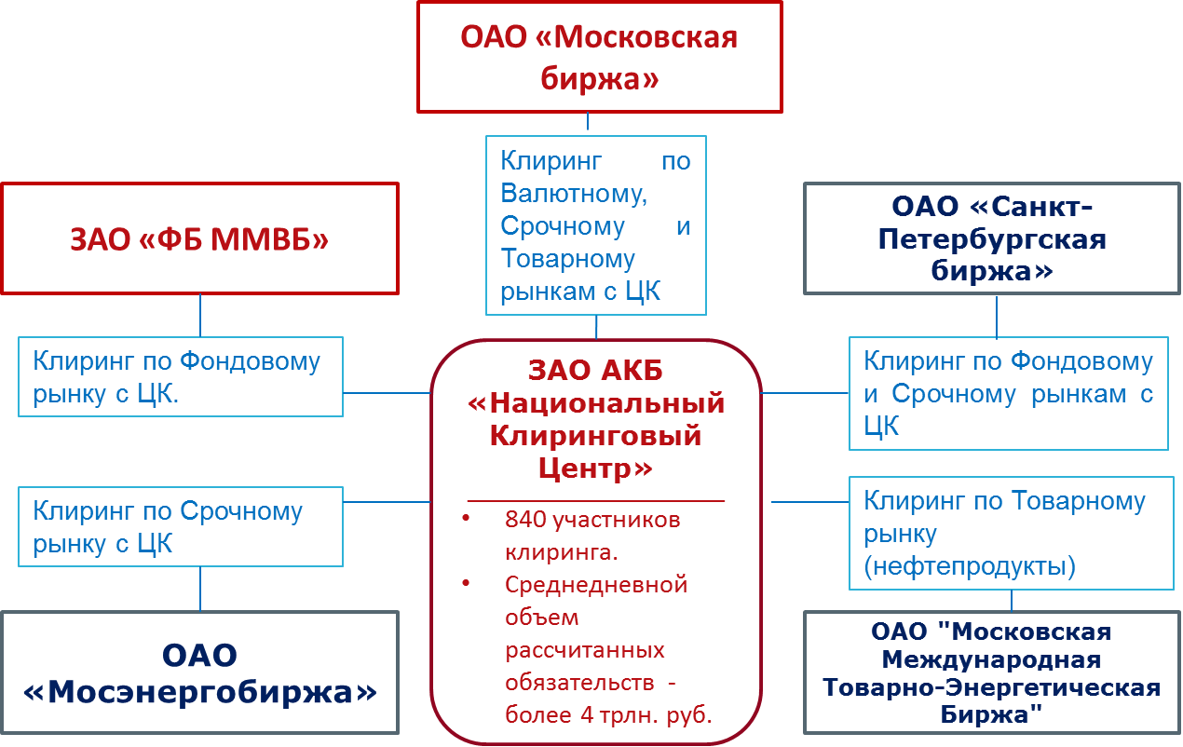

Среди наиболее знаковых событий прошедшего года необходимо отметить реализацию следующих масштабных проектов и задач:

**1**.**Присвоение Банком России ЗАО АКБ «Национальный Клиринговый Центр» статуса квалифицированного центрального контрагента.** Это означает, что уровень управления НКЦ соответствует регулятивных требованиям со стороны государства и принятым в этой области международным стандартам деятельности биржевой инфраструктуры. Кроме того, присвоение такой квалификации создает условия для повышения эффективности деятельности участников на рынке: российские участники клиринга – кредитные организации получили возможность снизить требования к капиталу как в отношении сделок с НКЦ, так и в отношении обеспечения, депонируемого на счетах, открытых в НКЦ.

**2**. **Запуск клиринга с частичным обеспечением с расчетами Т+2 на фондовом рынке Московской Биржи**, что позволяет снизить затраты участников рынка на фондирование операций, повысить ликвидность рынка, сделать менее затратной модель обслуживания клиентов, сохранив все преимущества рынка с центральным контрагентом-НКЦ, который гарантирует исполнение обязательств перед каждым добросовестным участником торгов и клиринга.

**3**.**Внедрение проекта осуществления клиринга по сделкам РЕПО с центральным контрагентом** с поэтапным расширением ассортимента обслуживаемых ценных бумаг. Этот проект позволил создать полноценно функционирующий рынок РЕПО и снизить риски участников за счет централизации системы управления рисками, принимаемыми на себя центральным контрагентом.

**4**.**Повышение международным рейтинговым агентством Fitch Ratings долгосрочных рейтингов дефолта эмитента НКЦ** до уровня странового рейтинга Российской Федерации - до «BBB» c «ВВВ-» со «Стабильным» прогнозом. По оценке экспертов Fitch Ratings, НКЦ способен выдержать дефолт 40 крупнейших участников клиринга, не прибегая к необходимости восстановления капитала. Данный показатель финансовой устойчивости НКЦ существенно выше аналогичного показателя, определенного «Принципами для инфраструктур финансовых рынков» CPSS-IOSCO и российской регуляции, требующими от ЦК быть готовыми абсорбировать убытки в случае дефолта двух крупнейших участников клиринга в экстремальных, но допустимых рыночных условиях.

**5**.**Разработка и принятие плана восстановления финансовой устойчивости в соответствии с рекомендациями Банка России.** Для НКЦ, как системно значимой кредитной организации, разработка и реализация данного плана является важным элементом системы управления рисками. Этим документом предусмотрены принятые Банком России к сведению меры по восстановлению финансовой устойчивости и поддержанию непрерывности осуществления функций кредитной организации в случае существенного ухудшения ее финансового состояния доступными кредитной организации инструментами и методами. В плане определены несколько основных сценариев, каждый из которых содержит условия реализации, риски, индикаторы и меры, соответствующие такому сценарию и условиям его реализации.

**6.Подтверждение соответствия внедренной НКЦ Системы менеджмента качества требованиям международного стандарта ISO 9001:2008** по результатам проведенного внешнего аудита этой Системы, в итоговых документах которого в качестве основного для руководства Банка сделан вывод об «эволюционном развитии Системы менеджмента качества компании с последовательным совершенствованием и адаптацией инструментария управления».

**7.** **Существенное повышение капитализации НКЦ**, позволившее отнести его к наиболее капитализированным центральным контрагентам в мире. Собственные средства НКЦ за отчетный период увеличились с 13 млрд 501 млн  до 28 млрд 839 млн рублей, то есть на 113,61%. Повышение капитализации было достигнуто в том числе за счет существенного (на 80,7%), по сравнению с 2012 годом, роста прибыли после налогообложения. За отчетный период она составила 6 млрд 357 млн руб.   В результате,  показатель доходности на капитал по итогам 2013 г. составил  22,04% - один из наиболее высоких показателей в российской банковской отрасли.

**8.** **Запуск централизованного клиринга на рынке драгоценных металлов**. На 1 этапе клиринг осуществляется по сделкам с золотом и серебром за российские рубли. Таким образом, надежная система управления рисками, которая гарантирует выполнение взятых на себя обязательств участниками, работающими через ЦК, распространена еще на один сегмент финансового рынка, привлекательного для инвесторов.

**9**.**Запуск клиринга с центральным контрагентом на сегменте организованного рынка стандартизированных производных финансовых инструментов(ПФИ**).   
Это стало конкретным шагом по реализации решения «двадцатки» на Питтсбургском саммите в 2009 году, в соответствии с которым все стандартизированные внебиржевые деривативы должны быть перенесены на организованные биржевые платформы с использованием клиринга с участием центрального контрагента. Главное преимущество, которое данный сегмент рынка Группы предоставляет участникам, - это возможность переложить риски на центрального контрагента - НКЦ. В условиях усиления требований ЦБ к банкам их взаимные требования растут, поэтому появление стандартизированных ПФИ на бирже - это важный шаг по повышению взаимного доверия между банками. Кроме того, создание организованного сегмента рынка ПФИ сделало его доступным для средних и небольших банков, так как появилась возможность работы друг с другом через ЦК, устанавливая лимиты не друг на друга, а на НКЦ, тем самым расширяя список участников этих операций.

Для НКЦ реализованные в течение 2013 года бизнес проекты стали очевидным свидетельством организационной, юридической, технологической готовности к выполнению полноценного функционала центрального контрагента, аллокирующего на себе все виды финансовых рисков, а также свидетельством зрелости и надежности созданной системы управления рисками центрального контрагента. Реализация бизнес проектов также позволила не только увеличить клиентскую базу, но и расширить ее, обеспечить рост объемов оказанных участникам клиринга услуг. По состоянию на 31 декабря 2013 года:

* общее число участников клиринга составило 840 организаций;
* объем определенных по итогам клиринга обязательств участников клиринга превысил 1 021 трлн. руб.
* размер полученного комиссионного вознаграждения составил 3 440 млн. руб., что в 1,3 раза больше аналогичного показателя за 2012 год.

**Основные показатели деятельности АКБ НКЦ на различных рынках отражены на следующих диаграммах:**

**4.Перспективы развития**

Перспективы развития НКЦ в 2013-2015 гг. будут связаны с реализацией стратегических инфраструктурных бизнес проектов как Группы «Московская Биржа», так и собственных проектов Банка.

**I. Участие в реализации стратегических бизнес проектов Группы по развитию клиринговой деятельност**и

1. Объединение клиринга по разным рынкам (поэтапное введение единого обеспечения, единого маржирования и единых расчетов для валютного, срочного и фондового рынков).

Этот проект, направленный на модернизацию клиринга, является одним из приоритетных проектов Группы «Московская Биржа», обеспечивающих эффективность и качество оказываемых клиринговых услуг и снижающих риски по сделкам на организованных рынках. В силу своей масштабности инициатива по модернизации клиринга состоит из несколько этапов и предусматривает реализацию следующих проектов:

* объединение счетов и управление кросс-дефолтами;
* единый пул обеспечения; интегрированная пост-трейдинговая система риск-менеджмента;
* проект EIF.

Введение объединенного клиринга по разным рынкам Группы предоставит участникам клиринга возможность разделять позиций и обеспечения по клиентам, рынкам, инструментам и одновременно снизить издержки участников, а также оптимизировать управление ликвидностью, в том числе за счет создания единых пулов обеспечения.

Проект создания единого пула обеспечения для использования обеспечения конкретно взятого участника на других рынках нацелен на повышение операционной эффективности участников рынка, так как это предоставит возможность беспрепятственного переноса обеспечения с рынка на рынок для выполнения требований к обеспечению. Это также приведет к приему в обеспечение более широкого спектра активов на всех рынках.

Создание единого пула обеспечения включает формирование и реализацию единой концепции гарантийных фондов на всех рынках Группы «Московская биржа». На данный момент на каждом рынке имеется собственная концепция гарантийного фонда с соответствующими механизмами распределения убытков и операционными процедурами. Новая концепция гарантийных фондов будет основываться на схеме, используемой в лучших международных практиках, делающей возможным учет интересов участников рынка и ЦК. Среди ее ключевых характеристик: взносы в фонд в зависимости от объема рисков (конкретного участника), ограничения при распределении убытков и использование на покрытие убытков выделенного капитала ЦК до перехода к коллективным фондам. Интегрированная пост-трейдинговая система риск-менеджмента сможет объединить всю необходимую информацию по рискам со всех рынков в единой структуре, где различные рисковые показатели будут рассчитываться и контролироваться с минимальной задержкой (внутри дня). Это послужит основой для более динамичного, активного риск-менеджмента на Московской Бирже.

В этой связи важную роль играет проект EIF (exchange information fabric), который обеспечит единый доступ к данным по рискам, обеспечению и позициям в текущих торговых/клиринговых системах.

2. Передача обязательств и обеспечения клиента участника клиринга другому участнику клиринга (сегрегация и переносимость)

Сегрегация означает обеспечение возможности разделять позиции и обеспечение на уровне клиента. Такая практика соответствует международным требованиям (EMIR, CPSS-IOSCO) и обеспечивает более надежную защиту клиентских средств и позиций в случае дефолта участника клиринга. Сегрегация также позволяет, в случае дефолта, переносить средства и позиции клиента другому участнику клиринга без закрытия позиций (переносимость). Сегрегация и переносимость должны дополняться возможностью объединения счетов и процедурами кросс-дефолтов, чтобы обеспечить НКЦ большую операционную эффективность и более эффективное управление рисками. Так, в случае возникновения у участника клиринга задолженности перед НКЦ на одном рынке, у НКЦ появится возможность использования обеспечения такого участника на других рынках.

3.Развитие системы членства (участия) в клиринге

Этим проектом предусматривается осуществить:

* Разделение статусов участников торгов и участников клиринга на валютном рынке и рынке драгметаллов, а также на фондовом рынке.
* Создание института клиринговых брокеров.
* Создание единой системы членства (участия) в клиринге на разных рынках Группы.
* Создание системы участия участников клиринга в покрытии убытков в зависимости от их присутствия на различных рынках Группы.

**Реализация стратегических бизнес-проектов Группы по развитию клиринга НКЦ предусматривает необходимость решения следующих основных технологических задач**

1. Создание единого пула обеспечения на фондовом, валютном, денежном и срочном рынках Группы «Московская Биржа» (формирование «единого кошелька»)

Формирование «единого кошелька» для приема, учета и использования обеспечения на различных рынках Группы создаст возможности, с использованием которых:

* участники клиринга смогут зачислять обеспечение в денежных средствах и ценных бумагах для всех рынков на одни и те же счета – в «единый кошелек»;
* будет унифицирован способ расчета обеспечения на валютном и фондовом рынках на базе ASTS+FORM;
* обязательства участника клиринга из сделок, заключенных на разных рынках, будут обеспечиваться и исполняться за счет обеспечения участника клиринга, учитываемого в «едином кошельке».

Участникам клиринга будет предоставлена возможность «проброски» рисков между валютным и срочным рынками и между фондовым / денежным.

2.Введение раздельного учета собственных средств участников клиринга и их клиентов

В результате введения такого порядка денежные средства участника клиринга и его клиентов во внутреннем учете НКЦ и в торгово-клиринговых системах на фондовом, валютном и срочном рынках Группы «Московская Биржа» будут учитываться раздельно. Все средства участника клиринга будут иметь признак, определяющий их принадлежность:

* собственные средства участника клиринга;
* средства клиентов участника клиринга;
* средства, переданные участнику клиринга в доверительное управление.

По требованию участника клиринга НКЦ сможет обеспечить ведение отдельного внутреннего учета денежных средств клиента, указанного в требовании. Также будет установлен запрет на использование участником клиринга средств своих клиентов (включая средства, переданные участнику клиринга в доверительное управление) для исполнения обязательств по сделкам, заключенным участником клиринга за собственный счет или исполнения иных обязательств участника клиринга перед НКЦ.

3.Передача обязательств и обеспечения клиента участника клиринга другому участнику клиринга в случае дефолта

На фондовом, валютном и срочном рынках Группы «Московская Биржа» будет реализована возможность осуществить передачу обеспечения, перевод долга и уступку требований одного участника клиринга к КЦ по обязательствам, допущенным к клирингу, другому участнику клиринга в случаях и порядке, которые предусмотрены Правилами клиринга, при условии получения НКЦ согласия на это участника клиринга, которому переводится долг и уступаются требования, и лица (клиента), за счет которого должны исполняться такие обязательства.

Реализация возможности передачи обязательств/требований и обеспечения клиента участника клиринга другому участнику клиринга позволит обеспечить дополнительную защиту клиента от рисков, связанных с риском дефолта обслуживающего его участника клиринга.

4.Создание возможности проведения процедур кросс-дефолта между всеми рынками

На фондовом, валютном и срочном рынках Группы «Московская Биржа» будет реализована возможность проведения процедур кросс-дефолта:

* для целей погашения задолженности, возникшей у участника клиринга перед НКЦ на каком-либо из указанных рынков, у Банка появится возможность использования индивидуального и коллективного клирингового обеспечения такого участника клиринга, учитываемого на других рынках;
* будет реализован «режим закрытия позиций» на валютном и фондовом рынках.

Унификация процедур дефолт-менеджмента при неисполнении участником клиринга обязательств на любом из рынков позволит осуществлять:

* перенос неисполненных обязательств по сделкам участника клиринга на следующий день путем заключения сделок своп / РЕПО за счет обеспечения из «единого кошелька»;
* реализацию обеспечения из «единого кошелька» в случае непогашения задолженности, возникшей на любом из рынков.

5. Унификация способов внесения средств в гарантийные фонды

Помимо укрепления системы риск менеджмента ЦК, единая концепция гарантийных фондов на рынках Группы упростит систему адаптации клиентов за счет применения последовательных кросс-рыночных процедур и перехода на международные стандарты. Унификация способов внесения средств в гарантийные фонды предусматривает, что участники клиринга смогут вносить в гарантийные фонды на всех рынках: рубли, иностранную валюту и ценные бумаги.

6.Формирование технологий и документов, необходимых для функционирования института клиринговых брокеров, введение категорий Общих и Индивидуальных участников клиринга.

На первом этапе исполнять функции клиринговых брокеров смогут только Общие участники клиринга. При этом будет применяться двухуровневая модель клирингового обслуживания, в соответствии с которой в случае квитовки заявок, поданных клиентами клиринговых брокеров, будут заключаться четыре сделки:

* между клиентом клирингового брокера – продавцом и клиринговым брокером продавца;
* между клиринговым брокером продавца и центральным контрагентом;
* между клиентом клирингового брокера – покупателем и клиринговым брокером покупателя;
* между клиринговым брокером покупателя и центральным контрагентом.

Общие участники клиринга будут получать от НКЦ клиринговые услуги по собственным сделкам, по сделкам, заключенным за счет своих клиентов, а также по сделкам, заключенным на основании заявок других участников торгов. Индивидуальные участники клиринга будут получать клиринговые услуги только по своим сделкам и по сделкам, заключенным от имени и/или за счет своих клиентов. Таким образом, будет реализована возможность обслуживания участников торгов, не являющихся участниками клиринга, и участников клиринга, не являющихся участниками торгов.

На 2 этапе планируется завершение построения системы двухуровневого клирингового членства, повышение требований к Общим участникам клиринга и сокращение их количества.

**II. Введение расчетов по итогам клиринга на фондовом рынке до окончания торгов.**

Введения расчетов по итогам клиринга на фондовом рынке до окончания торгов является важным проектом в числе приоритетных задач, решение которых направлено на улучшение текущих клиринговых сервисов и повышение удобства работы клиентов.

Дополнительная расчетная сессия будет проводиться с 16.00 до 17.00. В ходе нее будут осуществляться расчеты по сделкам Т+, включая первую и вторую части сделок РЕПО с ЦК, сделкам Т0 и первым частям сделок Rb, с наступившей датой исполнения и заключенным до 16:00, а также сделкам РЕПО без ЦК и сделкам РПС, отчеты на исполнение которых (обычные и специальные) были поданы и сквитованы до 16:00. Дополнительная расчетная сессия будет проводиться без остановки торгов.

Проведение дополнительной расчетной сессии позволит участникам клиринга после 17 часов выводить ценные бумаги, полученные по сделкам Т+ и РЕПО с ЦК, и использовать их для расчетов по другим сделкам в день исполнения обязательств по сделкам Т+ и РЕПО с ЦК (а не на следующий рабочий день, как ранее). Участникам клиринга будут также предоставлены возможности:

* досрочного исполнения адресных сделок Т+ (соответствующих частей адресных сделок РЕПО с ЦК) путем подачи обычных, специальных или срочных отчетов на исполнение. При этом в специальные и срочные отчеты сделки Т+ и РЕПО с ЦК смогут включаться совместно с иными сделками. По срочным отчетам на исполнение в НКО ЗАО НРД будут сразу проводиться расчеты по деньгам и ценным бумагам. Это позволит участникам, по договоренности с контрагентом, сократить сроки расчетов и выводить денежные средства и ценные бумаги, полученные по адресным сделкам Т+ и РЕПО с ЦК, начиная с 10:00 дня исполнения;
* заключения сделок РЕПО с ЦК с кодом расчетов по первой части Y0 после 16:00, что позволит участникам более эффективно управлять ликвидностью за счет увеличения времени заключения адресных и безадресных сделок РЕПО с ЦК.

**III. Развитие клиринга на товарных рынках**

В 2014 году планируется дальнейшее развитие клиринга по спот-сделкам, заключаемым на ОАО "Московская Международная Товарно-Энергетическая Биржа", а также спот и срочным сделкам на товарные активы (в первую очередь – зерно), заключаемым на ЗАО "Национальная товарная биржа".

В 2014 году планируется приступить к реализации проекта осуществления клиринга по поставочным фьючерсным контрактам на зерновые, зернобобовые и технические культуры, заключенным в секции стандартных контрактов Закрытого акционерного общества "Национальная товарная биржа". На данном организованном товарном рынке НКЦ будет осуществлять функции клиринговой организации и центрального контрагента. Выставление заявок и заключение сделок будет возможным только при наличии частичного обеспечения. Исполнение обязательств по оплате товара будет осуществляться с использованием клирингового банковского счета НКЦ, открытого в НКО ЗАО НРД.

**IV. Развитие рынка стандартизованных ПФИ**

В рамках развития рынка стандартизированных ПФИ в 2014 году планируется осуществление следующих мероприятий:

1.Разработать и внедрить новую модель клиринга с целью привлечения новых участников – корпораций как источника первичного спроса на процентные и валютно-процентные деривативы (утверждение новой редакции Правил клиринга):

* разделение статусов участника торгов и участника клиринга;
* введение категорий участников клиринга;
* внедрение схемы клиринга, согласованной с международной практикой.

2.Реализовать возможности расчётов по обязательствам по инструментам в китайских юанях и других иностранных валютах с целью расширения линейки доступных контрактов – открытие клиринговых счетов НКЦ, реализация приёма в обеспечение иностранных валют.

3.В качестве меры по концентрации ликвидности ввести безадресный режим (стакан) для сделок Overnight Index Swap.

4.Разработать схемы и реализации клиринга FLEX-опционов на валюту.

5.В рамках интеграции в другие инфраструктурные компоненты Группы продолжить совместную с НРД работу над проектом «управление обеспечением».

**V. Развитие рынка драгметаллов**

В целях дальнейшего развития рынка драгоценных металлов Группа «Московская Биржа» намерена продолжить увеличение количественного состава участников, а также совершенствование пост-трейдинговых услуг.

Основными направлениями деятельности НКЦ в части развития операций с драгоценными металлами в 2014 году являются:

* расширение круга контрагентов по договорам ОМС и генеральным соглашениям об общих условиях совершения сделок купли-продажи драгоценных металлов;
* оптимизация внутренних технологий и бизнес-процессов по операциям с драгоценными металлами, в том числе в части оперативного управления ликвидностью в драгоценных металла на ОМС и в хранилище;
* взаимодействие с российскими аффинажными организациями по вопросам заключения и исполнения договоров на изготовление мерных слитков драгоценных металлов.

Возможность получения мерных слитков золота и серебра уже сегодня является востребованной кредитными организациями – клиентами НКЦ. Для удовлетворения данной потребности участников планируется внесение изменений во внутренние нормативные документы НКЦ, регламентирующие порядок совершения сделок (операций) с драгоценными металлами, а также подготовка и заключение соответствующих договоров с организациями, осуществляющими аффинаж драгоценных металлов. Изготовление первой партии мерных слитков запланировано на I полугодье 2014 года. В качестве сырья будут использованы стандартные слитки драгоценных металлов, находящиеся в собственности НКЦ.

**VI. Стратегические задачи НКЦ**

Стратегическими задачами НКЦ по повышению качества управления центрального контрагента и соответствия регулятивным требованиям являются:

* проведение комплекса мероприятий по поддержанию качества управления ЗАО АКБ «Национальный Клиринговый Центр» на уровне требований Банка России, предъявляемых регулятором к квалифицированному центральному контрагенту, статус которого был присвоен НКЦ Банком России в 2013 году;
* поддержание международного кредитного рейтинга, присвоенного НКЦ в 2013 году, на уровне не ниже странового;
* целенаправленная работа по преодолению проблем, связанных доступом иностранных участников клиринга на российский биржевой рынок.

Реализация ряда стратегических задач, стоящих перед Банком, во многом будет зависеть от изменений в регулятивной среде, выходящей за рамки национального законодательства. Практика применения в 2013 году нового законодательства Евросоюза выявила ряд проблем, связанных с операциями европейских участников с иностранными центральными контрагентами из государств, не являющихся участниками Евросоюза, в том числе и с российским центральным контрагентом-НКЦ.

Для обеспечения эффективной интеграции российского рынка необходим ряд усилий в сфере гармонизации иностранного, в особенности, европейского законодательства и международных стандартов деятельности. НКЦ, как полноправный член EACH, в отчетном году будет стремиться играть проактивную роль в постановке и решении проблем гармонизации законодательства и планирует концентрировать усилия на этом направлении, задействуя различные возможные каналы коммуникаций, включая каналы в упомянутой европейской ассоциации.

В этой связи НКЦ считает с правовой точки зрения оправданным подходом, который позволил бы европейским участникам непосредственно взаимодействовать с российским ЦК и европейским банкам применять установленные для квалифицированных ЦК Базельские требования, реализовывать позицию, направленную на:

* достижение взаимных договоренностей между российским регулятором и европейскими властями по установлению сопоставимости российского и европейского законодательства/международных стандартов деятельности;
* признание европейскими регуляторами квалификации, присовенной российским регулятором, без необходимости дополнительной квалификации российского ЦК со стороны иностранных регуляторов, в том числе европейского-ESMA без непосредственного обращения к ним российского ЦК.

На продвижении этого подхода, обеспечивающего роль России как полноправного партнера мировой финансовой системы, будут сконцентрированы усилия НКЦ в сфере международного сотрудничества

**VII.Задачи НКЦ по развитию и оптимизации собственных операций**

Данные задачи обусловлены, с одной стороны, статусом квалифицированного центрального контрагента, предусматривающим выполнения ряда жестких регулятивных требований к активным операциям, а с другой - качественным изменением клиринговых сервисов вследствие реализации масштабных бизнес проектов.

Основные усилия Центра казначейских операций (ЦКО) в рамках централизованного управления активами и пассивами Группы «Московская Биржа» в 2014 году будут направлены на дальнейшее совершенствование управления активами. Необходимость этого в первую очередь связана с изменением профиля депонированных участниками клиринга средств после запуска торгов на фондовом рынке с частичным депонированием. Кроме того ожидаются изменения в связи с возможностью для участников клиринга депонировать различные активы (валютные денежные средства, ценные бумаги, драгоценные металлы) в качестве обеспечения торгов рублевыми инструментами, что также приведет к изменению профиля пассивов. Совершенствование системы управления активами в условиях меняющейся пассивной базы станет естественным звеном процесса перехода на единое обеспечение по всем рынкам, на которых НКЦ является центральным контрагентом.

Изменение профиля пассивов (в первую очередь снижение доли рублевого обеспечения) в сочетании с ограничениями инвестиционной деятельности, накладываемые на НКЦ, как на центрального контрагента, со стороны внутренней системы управления рисками и регулятора - Банка России, потребует изменение стратегии и количественных соотношений вложений в финансовые инструменты с целью получения процентного дохода. Значительное внимание при этом будет уделяться сохранению оптимального соотношения риска и доходности, высокого качества контрагентов.

Другой важной задачей ЦКО в 2014 году станет формирование системы управления дефолтами, которая должна предусматривать процедуры ликвидационного неттинга, переноса позиций по техническим дефолтам и обеспечение источников рефинансирования по активам, участвующим в клиринге.

В рамках расширения источников рефинансирования предполагается активно использовать сделки РЕПО как с участниками клиринга, так и с Банком России.

ЦКО в 2014 году будет продолжать гибкую настройку управления активами вслед за изменением биржевых инструментов, условий клиринга и расчетов по ним, сохраняя целевую функцию получения процентного дохода при оптимальном уровне кредитного, рыночного и других рисков.

**5.Основные (приоритетные) направления деятельности**

**5.1 Клиринговая деятельность на валютном рынке и рынке драгоценных металлов**

Валютный рынок и рынок драгоценных металлов Группы – это современный, отвечающий всем необходимым регулятивным и новейшим технологическим требованиям биржевой рынок, на котором сосредоточена торговля российской валютой и основными мировыми валютами, а также развивается торговля драгоценными металлами на условиях унифицированных технологий биржевого и клирингового обслуживания. НКЦ осуществляет на валютном рынке и рынке драгоценных металлов клиринг по спот сделкам и сделкам своп, заключенным с полным предварительным обеспечением и с частичным предварительным обеспечением. В качестве клирингового обеспечения принимаются денежные средства в российских рублях, долларах США, евро и китайских юанях, а также драгоценные металлы (золото и серебро). Торги на валютном рынке и рынке драгоценных металлов осуществляются как в анонимном, так и в переговорном режимах.

Расчеты по всему спектру сделок происходят с участием НКЦ, как центрального контрагента, что значительно снижает риски участников и избавляет их от необходимости определения взаимных лимитов.

НКЦ осуществляет на валютном рынке и рынке драгоценных металлов клиринг по сделкам, расчеты по которым могут производиться:

* за счет участников клиринга;
* за счет клиентов участников клиринга;
* за счет средств, находящихся в доверительном управлении у участников клиринга.

ЗАО АКБ «Национальный Клиринговый Центр» осуществляет на валютном рынке клиринг с частичным обеспечением по следующим инструментам:

| **№ п/п** | **Описание инструмента** | **Срок исполнения** |
| --- | --- | --- |
|  | **Доллары США за российские рубли:** |  |
|  | Сделки купли-продажи USDRUB_TOD | Т[1] |
|  | Сделки купли-продажи USDRUB_TOM | Т + 1 |
|  | Сделки купли-продажи (только внесистемные) USDRUB_ LTV | от Т+2 до Т+366 |
|  | Сделки своп USD_TODTOM | Т / Т+1 |
|  | Сделки своп USD_TOMSPT | Т+1 / Т+2 |
|  | Сделки своп USD_TOM1W | Т+1 / Т+8 |
|  | Сделки своп USD_TOM2W | Т+1 / Т+15 |
|  | Сделки своп USD_TOM1M | Т+1 / Т+1 месяц |
|  | Сделки своп USD_TOM2M | Т+1 / Т+2 месяца |
|  | Сделки своп USD_TOM3M | Т+1 / Т+3 месяца |
|  | Сделки своп USD_TOM6M | Т+1 / Т+6 месяцев |
|  | Сделки своп USD_TOM9M | Т+1 / Т+9 месяцев |
|  | Сделки своп USD_TOM1Y | Т+1 / Т+12 месяцев |
|  | **Евро за российские рубли:** |  |
|  | Сделки купли-продажи EURRUB_TOD | Т |
|  | Сделки купли-продажи EURRUB_TOM | Т + 1 |
|  | Сделки купли-продажи (только внесистемные) EURRUB_ LTV | от Т+2 до Т+366 |
|  | Сделки своп EUR_TODTOM | Т / Т+1 |
|  | Сделки своп EUR_TOMSPT | Т+1 / Т+2 |
|  | Сделки своп EUR_TOM1W | Т+1 / Т+8 |
|  | Сделки своп EUR_TOM2W | Т+1 / Т+15 |
|  | Сделки своп EUR_TOM1M | Т+1 / Т+1 месяц |
|  | Сделки своп EUR_TOM2M | Т+1 / Т+2 месяца |
|  | Сделки своп EUR_TOM3M | Т+1 / Т+3 месяца |
|  | Сделки своп EUR_TOM6M | Т+1 / Т+6 месяцев |
|  | Сделки своп EUR_TOM9M | Т+1 / Т+9 месяцев |
|  | Сделки своп EUR_TOM1Y | Т+1 / Т+12 месяцев |
|  | **Китайские юани за российские рубли** |  |
|  | Сделки купли-продажи CNYRUB_TOD | Т |
|  | Сделки купли-продажи CNYRUB_TOM | Т + 1 |
|  | Сделки купли-продажи (только внесистемные) CNYRUB_ LTV | от Т+2 до Т+184 |
|  | Сделки своп CNY_TODTOM | Т / Т+1 |
|  | Сделки своп CNY_TOMSPT | Т+1 / Т+2 |
|  | Сделки своп CNY_TOM1W | Т+1 / Т+8 |
|  | Сделки своп CNY_TOM2W | Т+1 / Т+15 |
|  | Сделки своп CNY_TOM1M | Т+1 / Т+1 месяц |
|  | Сделки своп CNY_TOM2M | Т+1 / Т+2 месяца |
|  | Сделки своп CNY_TOM3M | Т+1 / Т+3 месяца |
|  | Сделки своп CNY_TOM6M | Т+1 / Т+6 месяцев |
|  | **Евро за доллары США** |  |
|  | Сделки купли-продажи EURUSD_TOD | Т |
|  | Сделки купли-продажи EURUSD_TOM | Т+1 |
|  | Сделки своп EURUSD_TODTOM | Т / Т+1 |
|  | Бивалютная корзина (инструмент, при покупке или продаже которого осуществляется заключение двух сделок по покупке или продаже денежных средств в долларах США за российские рубли и евро за российские рубли в долях, равных 0.55 и 0.45 соответственно, за российские рубли) BKTRUB_TOM | Т+1 |

ЗАО АКБ «Национальный Клиринговый Центр» в отчетном периоде осуществлял на валютном рынке клиринг с полным обеспечением по следующим инструментам:

| **№ п/п** | **Описание инструмента** | **Срок исполнения** |
| --- | --- | --- |
|  | Сделка купли/продажи украинских гривн за российские рубли UAHRUB_TOD | Т |
|  | Сделка купли/продажи белорусских рублей за российские рубли BYRRUB_TOD | Т |
|  | Сделка купли/продажи казахстанских тенге за российские рубли KZTRUB_TOD | Т |

ЗАО АКБ «Национальный Клиринговый Центр» в отчетном периоде осуществлял на рынке драгоценных металлов клиринг с частичным обеспечением по следующим инструментам:

| **№ п/п** | **Описание инструмента** | **Срок исполнения** |
| --- | --- | --- |
|  | **Золото за российские рубли:** |  |
|  | Сделки купли-продажи (только внесистемные) GLDRUB_TOD | Т[2] |
|  | Сделки купли-продажи GLDRUB_TOM | Т + 1 |
|  | Сделки купли-продажи (только внесистемные) GLDRUB_ LTV | от Т+2 до Т+184 |
|  | Сделки своп GLD_TODTOM | Т / Т+1 |
|  | Сделки своп GLD_TOMSPT | Т+1 / Т+2 |
|  | Сделки своп GLD_TOM1W | Т+1 / Т+8 |
|  | Сделки своп GLD_TOM1M | Т+1 / Т+1 месяц |
|  | Сделки своп GLD_TOM6M | Т+1 / Т+6 месяцев |
|  | **Серебро за российские рубли:** |  |
|  | Сделки купли-продажи (только внесистемные) SLVRUB_TOD | Т |
|  | Сделки купли-продажи SLVRUB_TOM | Т + 1 |
|  | Сделки купли-продажи (только внесистемные) SLVRUB_ LTV | от Т+2 до Т+184 |
|  | Сделки своп SLV_TODTOM | Т / Т+1 |
|  | Сделки своп SLV_TOMSPT | Т+1 / Т+2 |
|  | Сделки своп SLV_TOM1W | Т+1 / Т+8 |
|  | Сделки своп SLV_TOM1M | Т+1 / Т+1 месяц |
|  | Сделки своп SLV_TOM6M | Т+1 / Т+6 месяцев |

В 2013 году НКЦ было реализовано несколько важных проектов, направленных на повышение эффективности и надежности клирингового обслуживания на валютном рынке и рынке драгоценных металлов:

**1. Запуск централизованного клиринга по сделкам с драгоценными металлами за российские рубли на валютном рынке и рынке драгоценных металлов Группы.**

Данный проект реализован на нормативно-технологической базе валютного рынка в целях:

* расширения продуктового ряда, предлагаемого Группой «Московская Биржа» участникам рынка;
* организации для участников нового сегмента биржевого рынка – рынка драгоценных металлов, имеющего потенциал стать высоколиквидным рынком;
* создание системы расчетов в драгметаллах на российском рынке (Loco Moscow).

В целях предоставления участникам рынка удобных и качественных клиринговых услуг на валютном рынке и рынке драгоценных металлов реализованы единый клиринг и единый риск-менеджмент:

* НКЦ является центральным контрагентом по сделкам.
* Используется общее клиринговое обеспечение и единая позиция по рублям.
* Используется общая система маржирования, основанная на портфельном подходе к оценке рисков.
* Применяются общие критерии оценки кредитного качества участников клиринга.
* Проводятся общие расчеты в российских рублях.
* Используются общие принципы урегулирования ситуаций, связанных с неисполнением обязательств по сделкам.
* Используются общие принципы дефолт-менеджмента.

На 1 этапе клиринг осуществляется по сделкам с золотом и серебром за российские рубли:

* сделки SPOT: GLD/RUB, SLV/RUB со сроками исполнения TOD (T+0), TOM (T+1);
* сделки LTV (только внесистемные): GLD/RUB, SLV/RUB со сроками исполнения от 1 до 184 дней;
* сделки SWAP: GLD/RUB, SLV/RUB - TOD/TOM и TOM/SPT;
* сделки SWAP: GLD/RUB, SLV/RUB со сроками исполнения по 1 ч. – ТОМ, по 2 ч. - 1 неделя; 1 и 6 месяцев.

Исполнение обязательств по поставкам драгметаллов осуществляется по итогам путем перевода по обезличенным металлическим счетам, которые будут открываться НКЦ участникам клиринга.

Таким образом, успешно используемая на валютном рынке система управления рисками, надежно гарантирующая выполнение обязательств перед добросовестными участниками клиринга, распространена еще на один новый перспективный сегмент финансового рынка.

**2. Запуск централизованного клиринга сделок с китайским юанем с частичным обеспечением.**

С целью дальнейшего развития международного сотрудничества со странами Азиатско – Тихоокеанского региона и повышения эффективности системы расчетов между Китаем и Россией в национальных валютах двух стран реализован проект по внедрению клирингового обслуживания по сделкам по валютной паре «юань/рубль» на условиях частичного обеспечения.

Участникам биржевого валютного рынка предоставлена возможность заключения по валютной паре «юань/рубль» сделок купли/продажи с датами исполнения обязательств TOD или TOM, сделок своп TOD-TOM и TOM-SPT, сделок своп с датами исполнения обязательств по 1 части – ТОМ, по 2 части - 1, 2 недели; 1,2,3,6 месяцев, а также внесистемных сделок купли/продажи с датами исполнения обязательств до 184 дней.

Для валютной пары «юань/рубль» (CNY/RUB) используется тот же набор риск-параметров, что и для валютных пар USD/RUB и EUR/RUB, в полном соответствии с порядком, предусмотренном существующей системой риск - менеджмента валютного рынка. Причем, средства, внесенные в юанях, можно использовать в качестве обеспечения обязательств участника клиринга не только в юанях, но и в долларах США, евро и российских рублях.

Таким образом, реализация указанного проекта позволила участникам валютного рынка Группы «Московская Биржа» заключать сделки с китайским юанем на тех же принципах, что и с долларами США и евро. Это значительно повысило удобство и эффективность проведения расчетов в юанях и/или рублях в процессе осуществления финансовых и торговых операций между организациями России, Китая и других государств АТР.

Внедрение новых эффективных технологий клирингового обслуживания, а также привлекательных для инвесторов инструментов способствовало росту привлекательности биржевого валютного рынка Группы «Московская Биржа» и положительно отразилось на результатах деятельности НКЦ на этом сегменте рынка. Комиссионное вознаграждение за клиринговое обслуживание на валютном рынке за 2013 год составило 1 040 104 тыс. руб.

**5.2. Клиринговая деятельность на фондовом рынке**

ЗАО АКБ «Национальный Клиринговый Центр» осуществляет клиринговую деятельность на фондовом рынке в качестве центрального контрагента с 1 ноября 2011 года. Расчеты по итогам клиринга на фондовом рынке осуществляет Небанковская кредитная организация закрытое акционерное общество «Национальный расчетный депозитарий» (далее - НКО ЗАО НРД). Торги на фондовом рынке осуществляются как в анонимном, так и в переговорном режимах.

НКЦ осуществляет на фондовом рынке клиринг по сделкам, расчеты по которым могут производиться:

* за счет участников клиринга;
* за счет клиентов участников клиринга;
* за счет средств, находящихся в доверительном управлении у участников клиринга.

ЗАО АКБ «Национальный Клиринговый Центр» осуществляет клиринг на фондовом рынке по сделкам со следующими инструментами:

1. Клиринг по сделкам купли-продажи с частичным предварительным обеспечением:

|  |  |  |  |  |  |  |
| --- | --- | --- | --- | --- | --- | --- |
| **Код расче-тов** | **Вид заявки** | **Тип сделки** | **Дата исполнения** | **Тип клиринга** | **Порядок расчетов** | **Урегулирование при неисполнении обязательств** |
| **Y0, Y1, Y2** | Y0, Y1 – адресная  Y2 – безадресная или адресная | Купля / продажа акций и облигаций | n-й расчетный день после Даты заключения сделки (n = 0, 1, 2) | С центр. контрагентом, с исп. неттинга | Автоматически в клиринговом пуле (совместно со сделками РЕПО с ЦК в 17:00-17:30) | Перенос исполнения обязательств на следующий расчетный день сделками РЕПО с ЦК либо двумя сделками купли-продажи |

2. Клиринг по сделкам РЕПО с центральным контрагентом с частичным или полным (возможно только по 1 части РЕПО) предварительным обеспечением:

|  |  |  |
| --- | --- | --- |
| **Коды РЕПО** | **Особенности расчетов по 1 части РЕПО** | **Особенности расчетов по 2 части РЕПО** |
| **Y0/Y1** | поставка актива в 17:00 дня Т | поставка актива в 17:00 дня Т[3]+1 |
| **Т0/Y1** | моментальная поставка актива | поставка актива в 17:00 дня Т+1 |
| **Т0/Y2** | моментальная поставка актива | поставка актива в 17:00 дня Т+2 |
| **Y1/Y2** | поставка актива в 17:00 дня Т+1 | поставка актива в 17:00 дня Т+2 |
| **Y0/Y2** | поставка актива в 17:00 дня Т | поставка актива в 17:00 дня Т+2 |

3. Клиринг по сделкам с полным предварительным обеспечением и без предварительного обеспечения («старые» сделки):

| **Код расчетов** | **Сделки** | **Дата исполнения** | **Процедура контроля обеспечения** | **Клиринг** | **Расчеты** |
| --- | --- | --- | --- | --- | --- |
| T0 | купли-продажи | T+0 | в момент подачи заявки | многосторонний, с полным обеспечением | по итогам торгов |
| В0-В30 | купли-продажи | T+0 – T+30 | при подаче отчета на исполнение | без предварительного обеспечения | по итогам торгов или в ходе торгов (в зависимости от вида отчета на исполнение) |
| K0 | купли-продажи | T+0 | в момент заключения сделки | многосторонний, с полным обеспечением | по итогам торгов |
| Z0 | купли-продажи | T+0 | в момент подачи заявки | простой, с полным обеспечением | в ходе торгов |
| Rb | репо | 1-ой части - T+0;  2-ой части – Т+k, к – Срок сделки репо | по 1-ой части - в момент подачи заявки;  по 2-ой части - при подаче отчета на исполнение | по 1-ой части – многосторонний, с полным обеспечением; по 2-ой части – без предварительного обеспечения | по 1-ой части – по итогам торгов,  по 2-ой части - по итогам торгов или в ходе торгов (в зависимости от вида отчета на исполнение) |
| Z0 | репо | 1-ой части - T+0;  2-ой части – Т+k, k – Срок сделки репо | по 1-ой части - в момент подачи заявки;  по 2-ой части - при подаче отчета на исполнение | по 1-ой части – простой, с полным обеспечением; по 2-ой части – без предварительного обеспечения | по 1-ой части – в ходе торгов,  по 2-ой части - по итогам торгов или в ходе торгов (в зависимости от вида отчета на исполнение) |
| S0-S2 | репо | 1-ой части - T+0 – Т+2;  2-ой части – Т+0+k – Т+2+k, K – Срок сделки репо | по каждой части - при подаче отчета на исполнение | по каждой части - без предварительного обеспечения | по каждой части - по итогам торгов или в ходе торгов (в зависимости от вида отчета на исполнение) |

**В течение 2013 года с участием НКЦ был реализован ряд стратегических бизнес-проектов группы.**

1. Запуск клиринга с частичным обеспечением с расчетами Т+2 на фондовом рынке Московской Биржи

До реализации проекта осуществления клиринга в режиме Т+2 НКЦ осуществлял централизованный клиринг с полным обеспечением и клиринг без предварительного обеспечения (без услуги центрального контрагента). Во всех случаях обеспечивалось осуществление расчетов по принципу «поставка против платежа».

НКЦ продолжает осуществлять на фондовом рынке указанные виды клиринга по отдельным инструментам, что обусловлено их технологическими особенностями :

* на условиях полного обеспечения заключаются сделки купли-продажи ценных бумаг с участием центрального контрагента (за исключением сделок размещения и выкупа ценных бумаг) с исполнением в дату заключения;
* сделки без предварительного обеспечения заключаются между участниками торгов без участия центрального контрагента. Данные сделки исполняются в порядке многостороннего клиринга совместно со сделками, заключенными с центральным контрагентом, а также сделками РЕПО с Банком России. В ходе клиринговой сессии НКЦ проводит расчет нетто-требований и нетто-обязательств в отношении каждого участника клиринга по всем указанным сделкам. Также совместно осуществляются расчеты по итоговым обязательствам / требованиям участников клиринга по указанным сделкам.

С марта 2013 года НКЦ приступил к осуществлению на фондовом рынке ЗАО «ФБ ММВБ» клиринга с частичным предварительным обеспечением по сделкам, заключаемым на биржевых торгах в режиме "Т+2". Клиринг с частичным предварительным обеспечением на фондовом рынке Группы позволяет:

* + количественно и качественно расширить спектр торгуемых на фондовом рынке инструментов;
  + снизить затраты участников рынка на фондирование операций;
  + повысить ликвидность рынка;
  + сделать менее затратной модель обслуживания клиентов.

В режимах торгов с частичным обеспечением все сделки заключаются с НКЦ, как с центральным контрагентом, который гарантирует исполнение обязательств перед каждым добросовестным участником клиринга. Для получения допуска к клирингу с частичным обеспечением участник клиринга должны внести взнос в Фонд финансовой стабильности. Допуск к клирингу с частичным обеспечением зависит от категории участника клиринга:

|  |  |  |  |
| --- | --- | --- | --- |
| **Условия присвоения категорий** | | | |
| Внесено в ФФС, млн. руб. | 5 или 10 | 5 или 10 | нет |
| Размер собственных средств в соответствии с отчетностью, млн. руб. | более 180 | менее 180 | не важно |
| Зарегистрирован ТКС+ | да | да | не важно |
| **Присвоенная категория:** | **Б1** | **Б2** | **В** |

В качестве обеспечения принимаются российские рубли, иностранная валюта и ценные бумаги. Заключение сделок в режиме Т+2 возможно только с ценными бумагами, включенными в клиринговый лист для сделок в режиме Т+2. Реализация проекта осуществления клиринга в режиме Т+2 позволила в несколько раз снизить стоимость активов, которые должны быть заранее, до заключения сделок, перечислены участниками клиринга на торговые и/или клиринговые счета, сохранив при этом гарантию центрального контрагента по исполнению сделок. Одновременно повысилась эффективность и привлекательность фондового рынка ЗАО «ФБ ММВБ».

2. Внедрение проекта осуществления клиринга по сделкам РЕПО с центральным контрагентом с поэтапным расширением ассортимента обслуживаемых ценных бумаг.

Принципиальные отличия нового рынка РЕПО с участием центрального контрагента от ранее действовавшего рынка междилерского репо хорошо видны на следующей схеме:

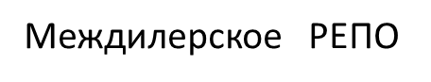

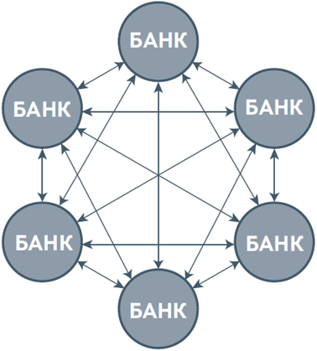 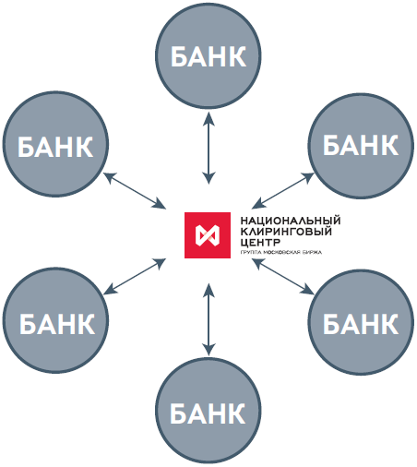

Этот проект позволил создать полноценно функционирующий рынок РЕПО и снизить риски участников за счет централизации системы управления рисками, принимаемыми на себя центральным контрагентом. В рамках проекта реализована возможность заключения и клиринга по сделкам РЕПО со сроками исполнения:

* по 1 части - в день заключения сделки или на следующий расчетный день со дня заключения сделки;
* по 2 части - на следующий или на второй расчетный день со дня заключения сделки;

Преимущества рынка РЕПО с центральным контрагентом:

* + Заключение сделок, в том числе 2 части РЕПО, с частичным предварительным обеспечением.
  + Безрисковая торговля, не требующая расчета лимитов на других участников (исполнение обязательств перед каждой добросовестной стороной обеспечивается центральным контрагентом).
  + Быстрое и удобное заключение сделок на стандартных условиях, в том числе – в «стакане».
  + Возможность видеть рыночные ставки РЕПО в режиме реального времени.

Заключение указанных сделок РЕПО возможно только с ценными бумагами, включенными в клиринговый лист для сделок Т+2.

Внедрение новых, эффективных технологий клирингового обслуживания, привлекательных для инвесторов инструментов способствовало росту привлекательности фондового рынка Группы и положительно отразилось на результатах деятельности НКЦ на этом сегменте рынка. В частности, комиссионное вознаграждение за клиринговое обслуживание на валютном рынке за 2013 год составило 2 367 641 тыс. руб.

**5.3. Клиринговая деятельность на срочном рынке**

ЗАО АКБ «Национальный Клиринговый Центр» осуществляет клиринговую деятельность на срочном рынке Группы с декабря 2012 года. С этого же времени НКЦ осуществляет также клиринг по сделкам с производными финансовыми инструментами, заключаемыми на ОАО «Мосэнергобиржа» и ОАО «Санкт-Петербургская биржа». В настоящее время Группа «Московская Биржа» является ведущей биржей по торговле производными финансовыми инструментами в странах СНГ и Восточной Европы и входит в ТОП-10 мировых деривативных бирж.

НКЦ осуществляет на срочном рынке клиринг по фьючерсам и опционам, базовыми активами которых являются индексы, акции, валютные курсы, процентные ставки, товары.

Осуществленный в 2012 году перевод клиринга по срочному рынку Московской Биржи в НКЦ и его последующая интеграция в течение отчетного периода с фондовым и валютным рынками позволили обеспечить:

* рост объемов торгов за счет увеличения лимитов на клиринговую организацию и центрального контрагента, а также применения унифицированных технологий и принципа единого договора об оказании клиринговых услуг;
* создание предпосылок для будущего объединения на базе НКЦ клиринга по валютному, фондовому и срочному рынкам Группы «Московская Биржа».

С октября 2013 года НКЦ начал осуществляет клиринг по сделкам с фьючерсами на акции пяти ведущих эмитентов Германии, заключаемым на срочном рынке в рамках сотрудничества с Deutsche Börse.

В качестве базового актива для производных финансовых инструментов могут использоваться индексы, акции, валютные курсы, процентные ставки, товары:

|  |  |  |
| --- | --- | --- |
| **Фондовый сегмент:** | **Денежный сегмент:** | **Товарный сегмент:** |
| **Фьючерсы на:**   * наиболее ликвидные акции российских эмитентов * на акции пяти ведущих эмитентов Германии * Индексы РТС и ММВБ, отраслевые индексы * RTSVX (индекс волатильности) * Индексы стран BRICS   **Опционы на:**   * 12 наиболее ликвидных акций * Индексы РТС и ММВБ | **Фьючерсы на:**  - Краткосрочные ставки: Overnight MosPrime, 3 мес. MosPrime   * Валютные пары: USD/RUB, EUR/USD, EUR/RUB, AUD/USD, GBP/USD   - 2-х, 4-х, 6-и и 10-и летние ОФЗ  **Опционы на:**   * Currencies: USD/RUB, EUR/USD | **Фьючерсы на:**   * Нефтепродукты: Дизель, Urals, Brent * Драг. металлы: Золото, Серебро, Платина и Палладий * Индексы на электроэнергию * Сахар * Пшеница, кукуруза, соя, хлопок * Медь   **Опционы на:**   * Золото, Серебро, Платина, нефть Brent |

Торги на срочном рынке осуществляются как в анонимном, так и в переговорном режимах.

НКЦ осуществляет клиринг по производным финансовым инструментам, заключенных:

* за счет участников клиринг;
* за счет клиентов участников клиринга;
* за счет средств, находящихся в доверительном управлении у участников клиринга.

Клиринг и расчеты по сделкам (в том числе расчеты по вариационной марже) происходят с участием НКЦ, как центральным контрагентом, что значительно снижает риски участников и избавляет их от необходимости установки лимитов друг на друга.

Функции расчетного депозитария и расчетной организации исполняет НКО ЗАО НРД.

В качестве средств гарантийного обеспечения принимаются российские рубли, а также иностранная валюта и ценные бумаги, входящие в установленный решением Клирингового центра п[еречень, который](http://www.moex.com/s37)  формируется в соответствии с утвержденной [методикой выбора и оценки иностранной валюты и ценных бумаг, принимаемых в качестве средств гарантийного обеспечени](http://www.nkcbank.ru/viewCatalog.do?menuKey=128)я. В 2013 году за счет интеграции валютного и срочного рынка участникам клиринга была предоставлена возможность внесения в качестве индивидуального клирингового обеспечения иностранной валюты (долларов США) без ограничений (предельная доля валюты, принимаемой в качестве средств индивидуального клирингового обеспечения, установлена в размере 100 %).

Совершенствование технологий клирингового обслуживания, запуск в обращение привлекательных для инвесторов инструментов способствовало росту привлекательности срочного рынка Группы «Московская Биржа» и положительно отразилось на результатах деятельности НКЦ на этом сегменте рынка. Комиссионное вознаграждение, полученное Банком за клиринговое обслуживание на валютном рынке за 2013 год, составило 31 286 тыс. руб.

**5.4 Клиринговая деятельность на товарном рынке**

В 2013 году НКЦ приступил к осуществлению клиринга по сделкам, заключенным в секции нефти и нефтепродуктов Открытого акционерного общества «Московская Международная Товарно-Энергетическая Биржа» (далее – ОАО «ММТБ»). На торгах секции нефти и нефтепродуктов ОАО «ММТБ» заключаются сделки, предусматривающие поставку широкого спектра нефтепродуктов, в частности, бензина разных марок, летнего и зимнего дизельного топлива различных сортов, судового топлива, мазута, битума и т.д.

На первом этапе НКЦ осуществляет простой клиринг без участия центрального контрагента. Расчеты по итогам клиринга осуществляются как напрямую между контрагентами по сделкам, так и с использованием клирингового счета НКЦ в НКО ЗАО НРД, что позволяет снизить кредитные риски участников клиринга.

**5.5. Клиринговая деятельность на рынке стандартизированных ПФИ**

В 2013 году в Группе создан новый, стратегически важный сегмент – рынок стандартизированных ПФИ, на котором начато осуществление клиринговой деятельности с функцией центрального контрагента.

На первом этапе на этом рынке проводится клиринг по сделкам со следующими финансовыми инструментами: процентный своп (IRS, OIS), валютный своп (FX), валютно-процентный своп (XCCY). К рынку стандартизированных ПФИ уже присоединилось несколько крупнейших банков. Расчёты на нем осуществляются с использованием клиринговых счетов НКЦ, открытых в НРД. Участники клиринга вносят индивидуальное и коллективное клиринговое обеспечение как в российских рублях, так и в иностранной валюте. На первом этапе был реализован приём в ИКО российских рублей и долларов США. В рамках подготовки к осуществлению запуска клиринга с ЦК на рынке стандартизированных ПФИ была проделана значительная работа, включающая в себя, в частности разработку модели рисков и правил клиринга, обеспечение технологической, юридической и организационной готовности, а также внедрение новых требований банковского законодательства в части бухгалтерского учета операций с ПФИ.

**6. Собственные операции на финансовых рынках**

Операции на финансовых рынках в 2013 году осуществлялись НКЦ с учетом существенного влияния на деятельность Банка следующих факторов и событий:

* получение НКЦ статуса квалифицированного центрального контрагента в соответствии с требованиями Указания Банка России №2919-У от 03.12.2012г.;
* начало осуществления клиринга на рынке РЕПО с центральным контрагентом, а также в режиме Т+ на фондовом рынке;
* значительное увеличение уставного капитала .

Операции на финансовых рынках совершались НКЦ для достижения следующих целей:

* управление ликвидностью для обеспечения безусловного выполнения обязательств НКЦ как центрального контрагента;
* выполнение функций дефолт-менеджмента при неисполнении обязательств участниками клиринга;
* получение дохода от операций на межбанковском рынке, рынке ценных бумаг, конверсионных операций.

В соответствии с Федеральным законом от 07.02.2011 №7-ФЗ «О клиринге и клиринговой деятельности» в 2013 году НКЦ перешел на расчеты с участниками клиринга с использованием клиринговых счетов, открытых в НКО ЗАО «Национальный Расчетный Депозитарий». Это обстоятельство, а также увеличение числа рынков, на которых НКЦ выполняет функции центрального контрагента, привело к значительному количеству операций по перераспределению активов в рамках управления ликвидностью с целью обеспечения безусловного исполнения НКЦ своих обязательств по клирингу.

Начало работы НКЦ на фондовом рынке в качестве центрального контрагента с частичным обеспечением участниками своих позиций (режимы Т+2 и РЕПО с ЦК) в 2013г. обусловило необходимость проведения операций дефолт-менеджмента, подразумевающих закрытие необеспеченных позиций участников клиринга, перенос неисполненных обязательств на более позднюю дату расчетов и ликвидационный неттинг в случае отзыва у банков лицензий на проведение банковских операций.

В рамках дефолт-менеджмента в 2013 году было совершено операций:

|  |  |  |
| --- | --- | --- |
| Операции | Кол-во операций | Объем, млн единиц |
| Валютный рынок | | |
| *Перенос позиций (СВОП)* |  |  |
| USD | 261 | 1601,811 |
| EUR | 74 | 121,024 |
| CNY | 3 | 2,044 |
| *Регулирование маржинальных требований* |  |  |
| RUB | 5 | 98,695 |
| *Закрытие позиций* |  |  |
| USD | 3 | 18,500 |
| EUR | 3 | 55,400 |
| Фондовый рынок | | |
| *Перенос позиций (РЕПО)* |  |  |
| RUB | 150 | 1473,621 |
| *Закрытие позиций* |  |  |
| RUB | 13 | 0,841 |
| Срочный рынок | | |
| *Закрытие позиций* |  |  |
| RUB | 1 | 173,220 |
| ИТОГО |  |  |
| USD | 264 | 1620,311 |
| EUR | 77 | 176,424 |
| CNY | 3 | 2,044 |
| RUB | 168 | 1746,377 |

Получение статуса квалифицированного ЦК обусловило необходимость изменения структуры активов, в частности изменения параметров портфеля ценных бумаг в соответствии с требованиями Банка России по качеству эмитентов и срокам до погашения (оферты) ценных бумаг. При этом осуществление клиринга на новых рынках и увеличение уставного капитала привело к росту пассивной базы, вследствие чего были осуществлены изменения в профиле активов, в том числе увеличение портфеля ценных бумаг.

В результате вышеизложенных факторов пассивная база НКЦ изменилась следующим образом:

01.01.2013

|  |  |  |  |  |
| --- | --- | --- | --- | --- |
| Источник | RUB, млн | USD, млн | EUR, млн | Эквивалент, RUB |
| Валютный рынок | 26 495,706 | 1 910,668 | 1 410,900 | 141 286,361 |
| Срочный рынок | 33 977,533 | 139,084 |  | 38 201,884 |
| Т+, РЕПО с ЦК |  |  |  |  |
| Собственные средства | 13 167,983 |  |  | 13 167,983 |
| Итого | 73 641,222 | 2 049,752 | 1 410,900 | 192 656,228 |

01.01.2014

|  |  |  |  |  |
| --- | --- | --- | --- | --- |
| Источник | RUB, млн | USD, млн | EUR, млн | Эквивалент, RUB |
| Валютный рынок | 27 268,564 | 3 563,778 | 1 576,714 | 214 812,848 |
| Срочный рынок | 23 648,312 | 365,621 |  | 35 614,781 |
| Т+, РЕПО с ЦК | 23 644,813 | 82,196 |  | 26 335,013 |
| Собственные средства | 28 755,467 |  |  | 28 755,467 |
| Итого | 103 317,156 | 4 011,595 | 1 576,714 | 305 518,109 |

В условиях роста пассивов основные усилия были направлены на увеличение доходных активов, в первую очередь портфеля ценных бумаг. Рублевый портфель НКЦ вырос в течение года на 22 222 млн рублей в рыночных ценах (на 64%) и составил на 01.01.2014г. 56 883 млн рублей. Портфель ценных бумаг, номинированных в валюте, практически не изменился и составил на 01.01.2014г. 306 млн. долларов США. Объем операций обратного РЕПО с еврооблигациями составил в среднегодовом выражении около 15 млн долларов США.

С учетом требований по квалификации центрального контрагента основным принципом НКЦ является надежность размещения денежных средств в разрезе контрагентов и финансовых инструментов. Поэтому основное внимание при формировании активов и, в частности, портфеля ценных бумаг, уделялось минимизации кредитного, рыночного и других видов рисков.

Это достигалось, в первую очередь, за счет размещения значительной части активов в финансовые инструменты контрагентов и эмитентов, имеющих высокий кредитный рейтинг международных рейтинговых агентств (Standard & Poor`s, Moody`s Investors Service, Fitch Ratings) (см. диаграмму в главе 7, в разделе III «Управление банковскими рисками»).

Ограничение рыночного риска обеспечивалось поддержанием низкой дюрации активов:

* срок размещавшихся депозитов и сделок валютный СВОП не превышал трех месяцев;
* дюрация портфеля ценных бумаг, не превышала 1 года (на 01.01.2014г – 0,79 года).

Рост пассивов помимо увеличения портфеля ценных бумаг обусловил также увеличение объема операций на межбанковском рынке. Так, совокупный среднегодовой объем размещенных депозитов в рублях и операций СВОП увеличился более чем в 2 раза и составил около 13 млрд рублей.

В дальнейшем ожидается увеличение числа операций на финансовых рынках за счет появления новых биржевых продуктов (рынков), на которых НКЦ будет выполнять функции центрального контрагента. В частности, ожидается проведение операций с физическими и обезличенными металлами в рамках обеспечения клиринга по торгам с драгоценными металлами, запущенными на Московской Бирже в конце 2013г. Также, по мере принятия на клиринговое обслуживание новых биржевых продуктов (рынков) НКЦ предстоит расширять перечень финансовых инструментов и количество операций по управлению денежными потоками в процессе управления ликвидностью компаний Группы «Московская Биржа».

Активы НКЦ, доступные для предоставленных в качестве обеспечения на 01.01.2014г., составляли 66 910 млн. рублей в рублевом эквиваленте, в том числе:

* облигации российских эмитентов в российских рублях – 56 883,328 млн. рублей;
* облигации российских эмитентов в долларах США – 7,569 млн. долларов США;
* облигации, выпущенные юридическими лицами-нерезидентами Российской Федерации за пределами Российской Федерации в долларах США – 298,794 млн. долларов США.

В составе вышеприведенных активов ликвидные активы (принимаемые в качестве обеспечения Банком России) составляли 61 094 млн. рублей в рублевом эквиваленте, в том числе:

* облигации российских эмитентов в российских рублях – 56 872,163 млн рублей;
* облигации российских эмитентов в долларах США – 7,569 млн долларов США;
* облигации, выпущенные юридическими лицами-нерезидентами Российской Федерации за пределами Российской Федерации в долларах США – 121,436 млн долларов США.

Активов переданных в обеспечение, а также активов, возможность использования которых в качестве обеспечения ограничена, НКЦ на 01.01.2014г. не имел.

**7.Управление рисками, включая меры по поддержанию качества управления НКЦ как ЦК**

**I.Соответствие системы управления рисками требованиям регулятора и международным стандартам**

НКЦ, выполняя функцию обеспечения стабильности на обслуживаемых рынках Группы «Московская Биржа», использует в своей деятельности современную, отвечающую международным стандартам, систему управления рисками (СУР) и предоставляет участникам клиринговые услуги, позволяющие эффективно использовать направляемые на рынок средства. Среди ключевых рисков в деятельности НКЦ выделяются экономические риски (кредитный, рыночный риск, риск ликвидности), операционный, правовой риск и риск потери деловой репутации.

Система управления экономическими рисками при осуществлении НКЦ функций центрального контрагента на рынках Группы «Московская Биржа» включает в себя систему требований к участникам клиринга и обеспечению для покрытия возможных потерь в случае невыполнения участниками своих обязательств по сделкам с центральным контрагентом, систему контроля достаточности обеспечения, а также процедуры урегулирования ситуации неисполнения обязательств.

Основные инструменты управления рисками НКЦ как центрального контрагента и клиринговой организации отражены на следующей схеме:

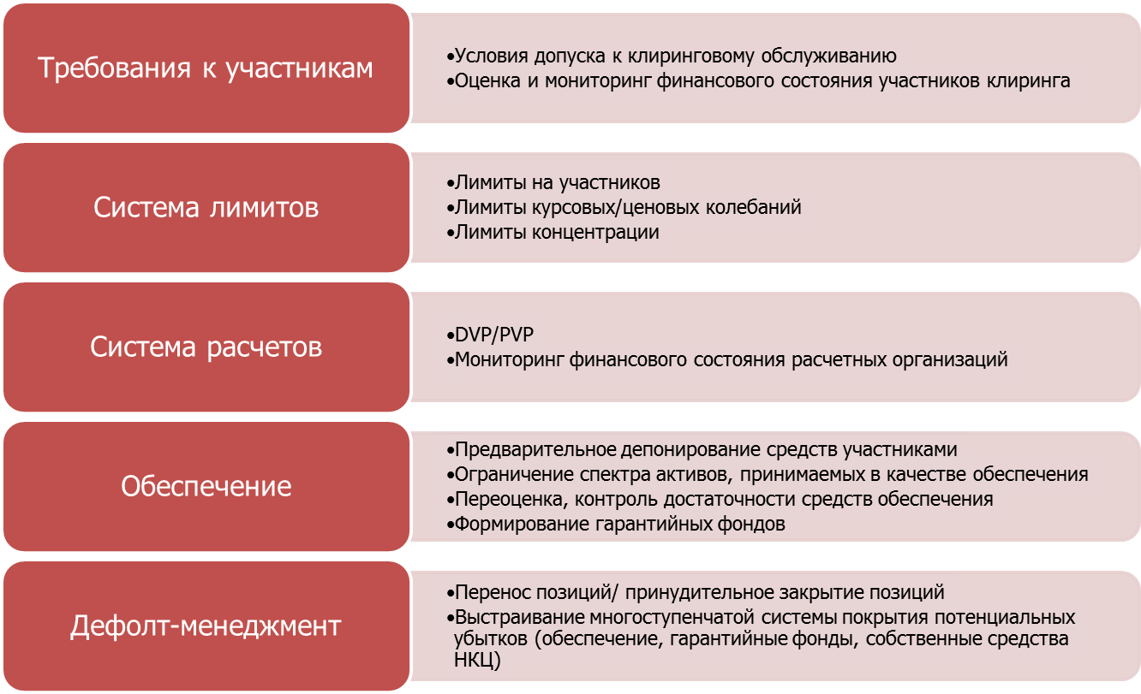

Выполняя главную задачу гарантированного и своевременного исполнения обязательств по итогам клиринга, НКЦ придерживается консервативной политики в области управления рисками.

В целях обеспечения надежности своей деятельности НКЦ использует подходы к управлению рисками, предусмотренные требованиями российских регуляторов, рекомендациями Базельского комитета по банковскому надзору, а также международными стандартами Комитета по расчетным и платежным системам Банка Международных расчетов и Технического комитета Международной организации комиссий по ценным бумагам (CPSS-IOSCO) для системно значимых инфраструктурных организаций.

В отчетном году НКЦ осуществлял свою деятельность и принимал все меры для формирования системы управления рисками, руководствуясь требованиями Указания Банка России «Об оценке качества управления кредитной организации, осуществляющей функции центрального контрагента», далее – Указание №2919-У. В октябре 2013 года Банком России было принято решение о признании качества управления НКЦ удовлетворительным, что означает присвоение Банку статуса квалифицированного центрального контрагента.

Получение данного статуса явилось значимым событием не только для НКЦ и Группы «Московская Биржа», но и в целом для российского финансового рынка. Так, согласно действующей регуляции Банка России при расчете норматива достаточности капитала (Н1) у российских банков появилась возможность применения пониженных коэффициентов риска по требованиям к центральному контрагенту, качество управления которого признано Банком России удовлетворительным. Снижение нормативного бремени по операциям с НКЦ как квалифицированным центральным контрагентом является прямым отражением международных инициатив в области определения достаточности капитала кредитных организаций (Basel III). Наличие возможности применения пониженных коэффициентов риска по сделкам с квалифицированным центральным контрагентом является важным фактором для стимулирования совершения сделок с участием центрального контрагента, что способствует снижению системных рисков и увеличению прозрачности российского финансового рынка.

В соответствии с требованиями Федерального закона №7-ФЗ от 07.02.2011 «О клиринге и клиринговой деятельности» в НКЦ создан Комитет по рискам, подотчетный Наблюдательному совету. В соответствии с требованиями упомянутого Закона не менее половины членов Комитета по рискам составляют представители участников клиринга. К компетенции этого Комитета относится предварительное одобрение внутренних документов НКЦ по управлению рисками клиринговой деятельности, а также по обеспечению непрерывности деятельности НКЦ.

**II.Управление рисками клиринговой организации и центрального контрагента**

Развитие системы риск-менеджмента НКЦ в 2013 году было ориентировано в первую очередь на обеспечение финансовой устойчивости и надежности банка как клиринговой организаций и центрального контрагента и осуществлялось по следующим основным направлениям:

* обеспечение достаточности финансовых ресурсов для расчетов в нормальных рыночных условиях и в условиях экстремальной рыночной конъюнктуры;
* создание механизмов защиты от потенциальных убытков в случае дефолта участников клиринга;
* совершенствование методологии оценки рисков, необходимой для предоставления НКЦ новых клиринговых продуктов (проект Т+2, РЕПО с ЦК, организация клиринга стандартизированных ПФИ, организация биржевых торгов драгоценными металлами);
* реализация мер по поддержанию соответствия текущей деятельности НКЦ, требованиям Банка России для центральных контрагентов, качество управления которых признано «удовлетворительным» (получена квалификация Банка России) в соответствии с требованиями Указания №2919-У;
* обеспечение информационной прозрачности, позволяющей участникам клиринга адекватно оценивать риски, а органам надзора осуществлять эффективное регулирование их деятельности.

**Система маржирования сделок участников клиринга**

В НКЦ используются различные модели для определения требований к размеру индивидуального обеспечения в зависимости от конкретного рынка. Основные характеристики используемых моделей приведены в таблице:

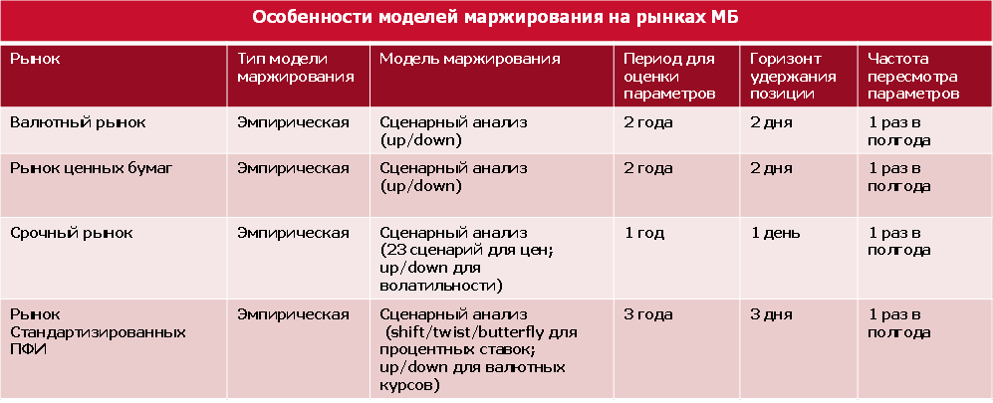

Модели, используемые для маржирования сделок участников на рынке ценных бумаг и рынке стандартизированных ПФИ, были внедрены в 2013 году при запуске проекта T+2 и проекта по организации клиринга на рынке стандартизированных ПФИ.

В зависимости от конкретного рынка отличается также типы активов, принимаемых в обеспечение:

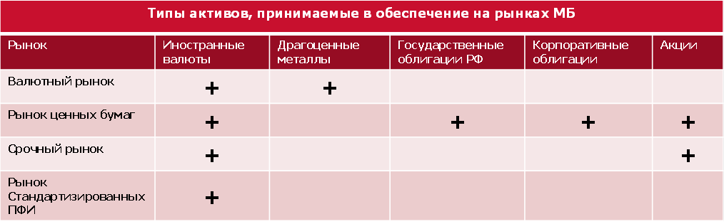

В 2013 году были введены следующие наиболее существенные изменения, расширяющие возможности участников торгов и клиринга при заключении биржевых сделок с НКЦ, как с центральным контрагентом:

* на валютном рынке - расширен спектр активов, принимаемых в обеспечение, за счет драгоценных металлов и новой иностранной валюты (китайский юань);
* на рынке ценных бумаг – внедрена концепция частичного обеспечения, что позволяет участникам клиринга использовать в качестве обеспечения широкий спектр ценных бумаг, а также иностранную валюту;
* на срочном рынке – установлена предельная доля в размере 100% для обеспечения в иностранной валюте (ранее - 50%), что предоставляет участникам клиринга возможность эффективнее управлять средствами обеспечения.

**Гарантийные фонды и собственные средства НКЦ, используемые**

**в случае дефолта участника клиринга**

Механизм обеспечения биржевых сделок на рынках Группы «Московская Биржа» предусматривает:

* предварительное депонирование участниками торгов и клиринга денежных средств или иного имущества, которое может быть использовано для исполнения обязательств по сделкам;
* формирование коллективных (гарантийных) фондов за счет взносов участников рынков и клиринговой организации;
* использование собственных средств ЗАО АКБ «Национальный Клиринговый Центр».

Согласно международным стандартам деятельности клиринговых организаций - центральных контрагентов уровень покрытия риска за счет средств коллективных фондов считается достаточным, если за счет этих средств в течение короткого промежутка времени может быть покрыт максимальный риск не менее, чем по одной или двум дефолтным позициям. НКЦ ориентируется на покрытие максимального риска вследствие дефолта любых 2-3 участников клиринга, что превышает требования международных стандартов.

В целях покрытия рисков НКЦ на валютном рынке и рынке драгоценных металлов сформирован Гарантийный фонд валютного рынка (Фонд покрытия рисков). Размер взноса каждого участника составляет 80 тыс. долл. США. Размер Гарантийного фонда по состоянию на 1 января 2014 года составлял 18,72 млн. долл. США.

Участие в Фонде покрытия рисков не является обязательным. Внесение взноса (коллективного клирингового обеспечения) позволяет участнику клиринга увеличить свой единый лимит без дополнительного внесения индивидуального клирингового обеспечения. Лимиты участников, обеспеченные средствами Фонда, пересматривались ежеквартально.

Гарантийный фонд биржевого валютного рынка и рынка драгоценных металлов позволяет снизить маржинальные требования к его участникам при заключении сделок в пределах установленных им лимитов, обеспеченных средствами Фонда. При этом ЗАО АКБ «Национальный Клиринговый Центр» принимает риски, связанные с возможным неполным покрытием валютного риска в случае массовых дефолтов.

С целью обеспечения дополнительной защиты добросовестных участников клиринга использование взносов этих участников в Гарантийный фонд осуществляется только в случаях, если размер совокупной задолженности недобросовестных участников клиринга перед НКЦ превысит максимально допустимую величину, установленную Правилами клиринга валютного рынка и рынка драгметаллов в размере 18 млн. долл. США.

Для обеспечения покрытия рисков НКЦ на срочном рынке за счет взносов участников клиринга формируется Гарантийный фонд. При этом взносы добросовестных участников клиринга в Гарантийный фонд используются только в случаях, если размер задолженности недобросовестных участников клиринга перед НКЦ превысит 1,5 млрд. руб. Размер взносов в Гарантийный фонд зависит от оцениваемого НКЦ объема риска в отношении каждого участника. По состоянию на 01.01.2014 года размер Фонда составил 1,2 млрд. руб. Наличие Гарантийного фонда, дополнительно к индивидуальному клиринговому обеспечению, существенно снижает риски центрального контрагента в случае неисполнения участником клиринга своих обязательств.

На фондовом рынке (включая РЕПО с ЦК) риски НКЦ в режимах торгов с центральным контрагентом по сделкам с частичным обеспечением покрывались, помимо индивидуального клирингового обеспечения, собственными средствами центрального контрагента в размере 1 млрд. руб., а также средствами Фонда финансовой стабильности, сформированного из взносов участников клиринга, допущенных к торгам с частичным обеспечением. Величина взноса участников зависит от условий совершения ими операций РЕПО: только за счет участника – 5 млн. руб., за счет участника и за счет его клиентов – 10 млн. руб. Размер Фонда финансовой стабильности на 01 января 2014 года составил 1,75 млрд. руб.

На рынок стандартизированных ПФИ все участники клиринга, допущенные к клиринговому обслуживанию, обязаны внести взнос в Гарантийный фонд в размере 10 млн.руб. Размер Фонда финансовой стабильности на 01 января 2014 года составил 90 млн.руб. Капитал НКЦ, используемый для покрытия рисков данного рынка, ограничен лимитом ответственности в размере 50 млн. долл. США (из них 10 млн.долл. США используется перед взносами добросовестных участников клиринга).

Графически порядок использования гарантийных фондов и средств НКЦ в случае дефолта участника клиринга на различных рынках представлен в следующей схеме:



**Процедуры дефолт – менеджмента**

Применяемые техники дефолт-менеджмента на валютном рынке, связанные с замещением контрагента, заключаются в проведении с недобросовестным участником клиринга дополнительных сессий первого и второго типа. Недобросовестным участником клиринга признается участник клиринга, не исполнивший обязательства в полном объеме и/или в указанный срок.

Дополнительная сессия первого типа проводится в случае неисполнения участником клиринга маржинального требования в установленный срок. В ходе указанной дополнительной сессии между НКЦ и недобросовестным участником клиринга могут быть заключены сделки по покупке/продаже иностранной валюты/ драгоценных металлов, в том числе сделки своп. Условия данных сделок формируются НКЦ таким образом, чтобы их заключение приводило к увеличению единого лимита данного участника клиринга (величины, рассчитываемой НКЦ в рублях для каждого участника клиринга, ограничивающей риски по сделкам с частичным обеспечением).

Дополнительная сессия второго типа (сделки своп) проводится с недобросовестным участником клиринга в следующих случаях:

* частичного неисполнения или неисполнения в полном объеме участником клиринга своих обязательств;
* непогашения участником клиринга до установленного времени задолженности по комиссиям, по компенсационным взносам или по сделкам, и наличия обеспечения участника клиринга в иностранных валютах/драгоценных металлах, являющихся валютой лота для сделок с частичным обеспечением.

Условия сделок своп формируются НКЦ таким образом, чтобы в случае наличия у участника клиринга неисполненного обязательства по первой части сделки своп, у участника клиринга возникли соответствующие требования, противоположные указанному неисполненному обязательству участника клиринга, в сумме, не превышающей размера обеспечения участника клиринга

Техники дефолт-менеджмента на фондовом рынке, связанные с замещением контрагента, в целом похожи на применяемые на валютном рынке. В случае неисполнения участником клиринга маржинального требования в установленный срок, между НКЦ и недобросовестным участником клиринга могут быть заключены сделки по покупке/продаже ценных бумаг, в том числе сделки РЕПО. Условия данных сделок формируются НКЦ таким образом, чтобы заключение указанных сделок приводило к увеличению единого лимита данного участника клиринга (величины, рассчитываемой НКЦ в рублях для каждого участника клиринга, ограничивающей риски по сделкам с частичным обеспечением).

В случае частичного неисполнения или неисполнения в полном объеме участником клиринга своих обязательств, НКЦ для исполнения своих обязательств по денежным средствам/ценным бумагам перед добросовестными участниками клиринга:

* заключает сделки прямого/обратного РЕПО (парные сделки купли/продажи) с участником клиринга – донором;
* заключает сделки прямого/обратного РЕПО (парные сделки купли/продажи) с добросовестными участниками клиринга для переноса даты исполнения обязательств.

Условия указанных выше сделок РЕПО формируются НКЦ таким образом, чтобы в случае наличия у участника клиринга неисполненного обязательства по первой части сделки указанных выше РЕПО, у участника клиринга возникли соответствующие требования, противоположные указанному неисполненному обязательству участника клиринга, в сумме, не превышающей размера обеспечения участника клиринга.

На срочном рынке в случае неисполнения участником клиринга маржинального требования в установленный срок, НКЦ от имени недобросовестного участника клиринга могут быть заключены сделки, приводящие к закрытию маржинального требования. При невозможности заключения таких сделок НКЦ проводит процедуру принудительного перевода позиций недобросовестного участника добросовестным по ценам, ограничивающим убытки НКЦ величиной, указанной в правилах клиринга.

В случае неисполнения участником клиринга обязательств по поставке денежных средств/ценных бумаг в секторе рынка «Standard» в установленный срок НКЦ:

* заключает сделки прямого/обратного РЕПО (парные сделки купли/продажи) с участником клиринга – донором;
* заключает сделки прямого/обратного РЕПО (парные сделки купли/продажи) с добросовестными участниками клиринга для переноса даты исполнения обязательств.

На рынке стандартизированных ПФИ в случае неисполнения участником клиринга маржинального требования в установленный срок, НКЦ от имени недобросовестного участника клиринга могут быть заключены сделки:

* приводящие к закрытию позиций недобросовестного участника клиринга;
* хеджирующие риск несбалансированных позиций НКЦ вследствие неисполнения обязательств недобросовестного участника клиринга.

В случае невозможности полного прекращения позиций, НКЦ проводит аукцион по продаже оставшейся части позиций. В случае признания аукциона несостоявшимся, НКЦ проводит процедуру принудительного перевода позиций недобросовестного участника добросовестным по ценам, ограничивающим убытки НКЦ величиной, указанной в правилах клиринга.

**Мониторинг финансового состояния участников клиринга**

В качестве эффективного инструмента мониторинга финансового состояния участников клиринга и контрагентов по активным операциям в НКЦ используется система внутреннего рейтингования. Применение формализованных внутренних оценок позволяет оперативно реагировать на ухудшение финансового состояния участников клиринга и контрагентов, устанавливать лимиты активных операций и формировать адекватные резервы на возможные потери по несущим риск операциям.

Внутреннее рейтингование осуществляется в соответствии с Методикой определения ЗАО АКБ «Национальный Клиринговый Центр» внутренних рейтингов контрагентов и включает следующие элементы, приведенные в таблице:

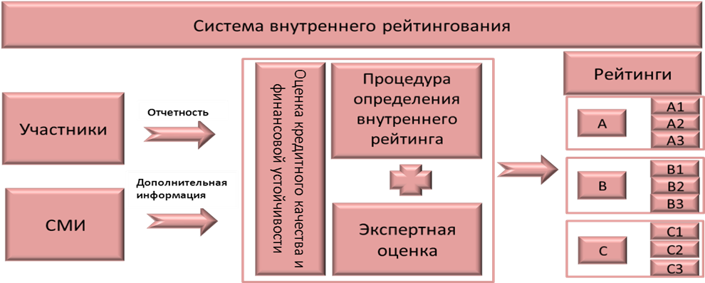

Источниками информации для определения внутреннего рейтинга служит финансовая отчетность и иная информации об участниках клиринга и контрагентах, существенная для оценки уровня принимаемых на них рисков. Внутренний рейтинг является результатом совокупной бальной оценки финансовых и нефинансовых показателей и может быть скорректирован по результатам экспертной оценки (учитываются сведения о составе собственников, данные о развитии бизнеса контрагента, рыночных позициях участника клиринга на отдельных сегментах рынка, динамике стоимости акций, эмитентами которых они являются, другая значимая информация).

По состоянию на 01.01.2014 года системой внутреннего рейтингования НКЦ было охвачено 780 организаций. Распределение по типам рейтингуемых участников клиринга и контрагентов НКЦ на 01.01.2014 года отражено в таблице.

|  |  |
| --- | --- |
| Банки - резиденты | 69% |
| НКО | 1% |
| Финансовые организации | 28% |
| Банки-нерезиденты | 2% |

**III. Управление рисками банковских операций**

ЗАО АКБ «Национальный Клиринговый Центр» в силу специфики своего статуса и видов деятельности придерживается консервативной политики по формированию активов при размещении свободных денежных средств.

Основные элементы управления рисками, возникающими при осуществлении банковской деятельности, включают:

* управление портфелем активов и пассивов;
* мониторинг финансового состояния контрагентов;
* установление лимитов;
* формирование резервов на возможные потери для покрытия рисков;
* отказ от принятия отдельных видов рисков.

**Управление кредитным риском**

Инвестиционная деятельность НКЦ, критерии выбора контрагентов и инструментов при размещении денежных средств, а также сроки размещения с учетом рыночной ликвидности инструментов регламентировались Положением «О размещении временно свободных денежных средств ЗАО АКБ «Национальный Клиринговый Центр», утвержденным Наблюдательным советом НКЦ.

Основные положения инвестиционной политики НКЦ обеспечивают достаточную доходность активов при умеренном уровне риска, как это показано в таблицах:

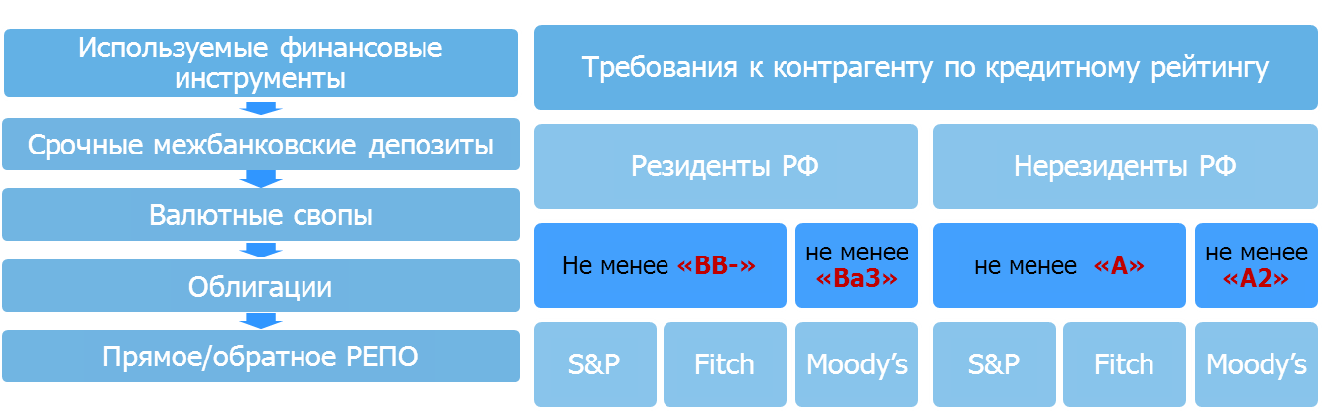

|  |  |  |
| --- | --- | --- |
| **Ограничения по срокам размещения** | | |
| Максимальный срок бумаги | 1,5 года | |
| Сделки РЕПО с облигациями | до 1/2 года | |
| Сделки Валютный своп | до 1/2 года | |
|  | использование собственных источников | использование клиринговых пассивов (клиентские счета) |
| Срочные межбанковские депозиты | до 1 года | до 1/2 года |
| Государственные облигации | до 1,5 лет | до 1/2 года |
| Корпоративные облигации и облигации субфедерального займа | до 1,5 лет | до 1,5 лет |

Важнейшим элементом контроля кредитных рисков, возникающих при размещении денежных средств Банка, является лимитирование казначейских операций. Действующая система лимитов обеспечивает ограничение объема принимаемых НКЦ рисков на уровне, соответствующем гарантированному выполнению регулятивных требований Банка России и Положения «О размещении временно свободных денежных средств ЗАО АКБ «Национальный Клиринговый Центр». Организация системы лимитирования представлена в приведенной ниже таблице:

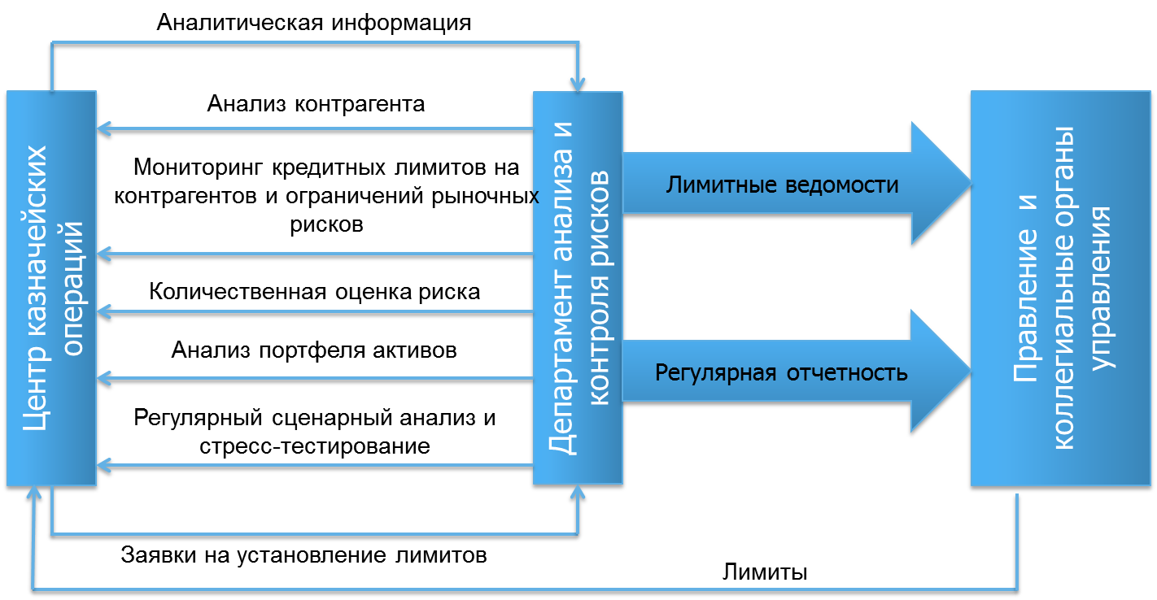

По состоянию на 01.01.2014 в структуре подверженных кредитному риску активов НКЦ[4] превалировали средства, размещенные на корсчетах в кредитных организациях, преимущественно в крупных иностранных и наиболее надежных российских банках (60,7% активов). Наибольший объем средств был размещен на корсчетах в JP Morgan Chase Bank и его дочерних компаниях в связи с выполнением им функций расчетного банка НКЦ, как центрального контрагента по сделкам на биржевом валютном рынке Группы «Московская Биржа». Кредитный портфель НКЦ на 01.01.2014 был представлен, в основном, межбанковскими кредитами/ депозитами и составлял 9,0% активов.

Вложения в долговые обязательства российских государственных и корпоративных эмитентов на 01.01.2014 составили 29,9% активов. Информация о распределении совокупного портфеля ценных бумаг НКЦ в отраслевом разрезе эмитентов долговых обязательств приведена в диаграмме:

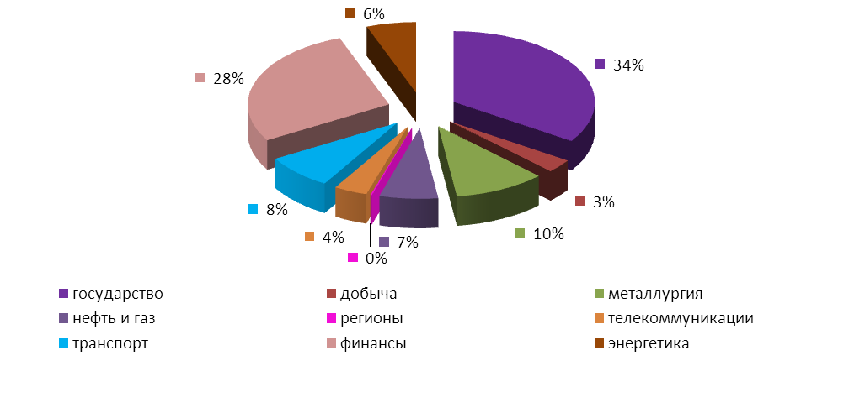

Кредитное качество активов НКЦ в 2013 году поддерживалось на высоком уровне. Распределение активов по международным кредитным рейтингам по классификации S&P характеризуется следующими данными:

|  |  |  |
| --- | --- | --- |
|  | **01.01.2014** | **01.01.2013** |
| активы, имеющие рейтинг не хуже «А» | 41,4% | 37,4% |
| активы, имеющие рейтинг не хуже «ВВВ-» | 51,2% | 52,0% |

Информация о распределении активов НКЦ по рейтингам на 01.01.2014 в абсолютном выражении (млн. рублей) представлена на следующей диаграмме:

Практически весь объем активов НКЦ, подлежащих резервированию, по состоянию на 01.01.2014 классифицирован в первую (высшую) категорию качества, размер сформированных резервов составлял 33,9 млн. руб. или 0,12% к капиталу НКЦ. Благодаря высокому качеству активов, показатель достаточности капитала (норматив Н1) на 01.01.2014 составлял 21,69%, при регулятивном минимуме в 10%, что наглядно подтверждает финансовую устойчивость НКЦ.

**Управление риском ликвидности**

Консервативная политика по размещению средств способствовала поддержанию уровня ликвидности, достаточного для выполнения платежных обязательств НКЦ, в первую очередь как центрального контрагента. Управление ликвидностью направлено на обеспечение способности НКЦ своевременно и в полном объеме выполнять свои обязательства как в нормальных рыночных условиях, так и в непредвиденных чрезвычайных ситуациях без возникновения неприемлемых убытков и риска нанесения ущерба деловой репутации.

В течение 2013 года обязательные для кредитных организаций нормативы ликвидности выполнялись НКЦ с существенным запасом, как это показано в приводимой ниже таблице:

**Выполнение нормативов ликвидности**

|  |  |  |  |  |
| --- | --- | --- | --- | --- |
| **Нормативы ликвидности** | **Предельное значение, установленное Банком России** | **Минимальное значение за период** | **Значение норматива на отчетную дату, %** | |
|  |  |  | **2014** | **2013** |
| Н2 | Более 15% | 72,40% | 90,38% | 86,10% |
| НЗ | Более 50% | 94,72% | 110,55% | 106,08% |
| Н4 | Менее 120% | 0,00% | 0,73% | 0,00% |

Оперативный анализ и контроль состояния ликвидности НКЦ проводит ЦКО. Департамент анализа и контроля рисков регулярно осуществляет перспективный анализ ликвидности НКЦ. Оценка состояния ликвидности проводится ежемесячно на основе анализа разрывов ликвидности по срокам погашения требований и обязательств и расчета дефицита/избытка ликвидности и коэффициента дефицита (избытка) ликвидности нарастающим итогом по срокам погашения. Детализированный анализ ликвидности на основе внутренней модели выполняется с применением статистических моделей для расчета максимального оттока клиентских денежных средств.

Расчет стабильной части денежных средств клиентов основывается на вероятностных подходах, аналогичных методам VaR. При оценке параметров вероятностных моделей учитываются сезонные и экономические факторы, влияющие на величину остатков денежных средств на счетах клиентов (предпраздничные торговые дни, норма предварительного депонирования и т.д.).

Ежемесячный мониторинг показателей ликвидности свидетельствует об отсутствии дефицита ликвидности в 2013 году на всех сроках, минимальный коэффициент ликвидности не снижался ниже уровня 11% на сроке «до 30 дней», как это показано на приведенном графике:

**Показатели риска ликвидности в разрезе сроков погашения активов и обязательств**

**на 01.01.2014**

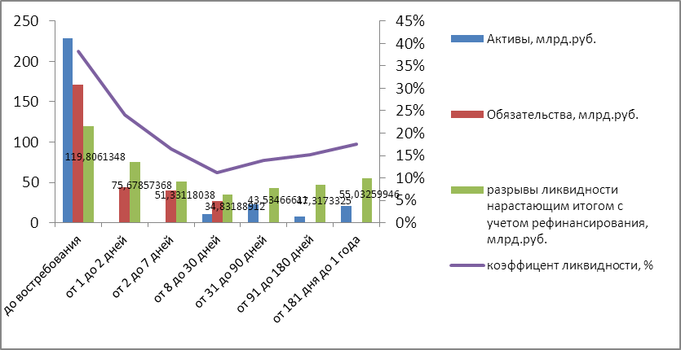

**Управление рыночным риском**

В целях ограничения рыночного риска (валютного, процентного и ценового) НКЦ отдает приоритет вложениям в финансовые инструменты с фиксированными процентными ставками, а при совершении операций с ценными бумагами – менее волатильным, более ликвидным и доходным финансовым инструментам.

Оценка рыночного риска выполняется с применением регулятивного метода и внутренних моделей Банка (на основе VaR). Для внутренних управленческих целей в НКЦ проводится оценка потенциального неблагоприятного изменения рыночной стоимости портфеля с уровнем достоверности 99% в течение промежутка времени, равного 10 дням. Глубина анализа зависит от качества данных и составляет не менее 1 года. Величина принятого рыночного риска в течение 2013 года оценивалась как не создающая потенциальных потерь, угрожающих финансовой устойчивости НКЦ. Рыночные риски характеризовались следующими значениями, которые показаны на диаграмме:

**Структура рыночных рисков в % от капитала**

(оценка на основе внутренних моделей Банка)

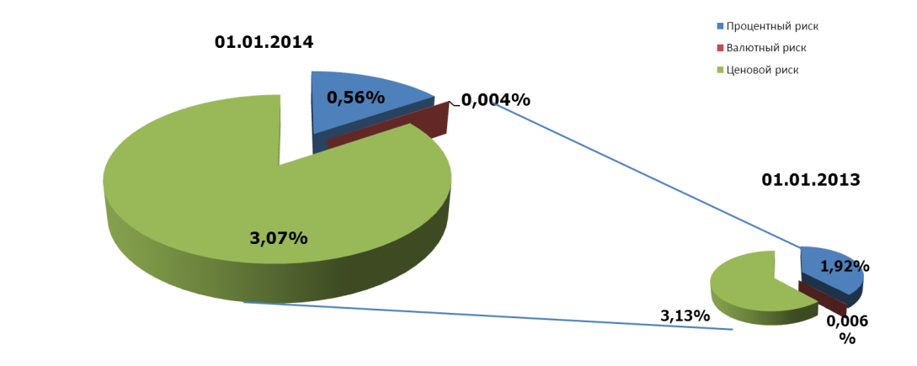

Суммарная открытая валютная позиция НКЦ в результате отказа от целенаправленного принятия валютных рисков в целях извлечения потенциального дохода от валютной переоценки поддерживается на минимальном уровне. Так, по состоянию на 1 января 2014 г открытая валютная позиция в долларах США составляла 0,0993% от капитала НКЦ, в евро –0,0064% .

Количественная оценка ценового риска выполнялась в разрезе ценных бумаг (государственные облигации, облигаций субъектов Российской Федерации, корпоративные облигации) и на портфельной основе с помощью вариационно-ковариационного метода (параметрический метод).

Для характеристики портфеля ценных бумаг дополнительно осуществлялась оценка чувствительности стоимости портфеля ценных бумаг к изменению процентной ставки на один базисный пункт (PV01), расчет коэффициент Шарпа, определение дюрации портфеля.

В течение 2013 года портфель ценных бумаг НКЦ оставался высоколиквидным, доходным и надежным в текущей рыночной ситуации, соответствовал ограничениям, наложенным критериями формирования инвестиционных активов и инвестиционной декларацией ЗАО АКБ «Национальный Клиринговый Центр».

Управление процентным риском реализуется посредством регулярного мониторинга изменения рыночных ставок, оценки чувствительности активов и пассивов в соответствии со срочностью востребования/ погашения к изменению процентных ставок. Процентный риск оценивается с использованием методов ГЭП-анализа и дюрации. Расчет процентного риска основан на определении волатильности рыночной ставки в разрезе сроков, влияющей на стоимость активов/пассивов Банка (по историческим данным ставок Mosprime, LIBOR и ставок процентных свопов). Объектом риска являются открытые процентные позиции Банка (как разность активов и пассивов, чувствительных к изменению процентных ставок) со срочностью востребования/ погашения более 1 дня. Вклад в процентный риск инструментов / требований с минимальным сроком погашения «до востребования и на 1 день» (остатки на корреспондентских счетах, депозиты «овернайт», выпуски облигаций, достигающие даты погашения, СВОП), несмотря на их существенный объем, невелик из-за малой дюрации.

**Стресс-тестирование**

Неотъемлемой частью системы риск-менеджмента НКЦ в 2013 году являлось стресс-тестирование принимаемых рисков, с целью проверки готовности Банка к экстремальным рыночным ситуациям. Согласно внутренним документам НКЦ стресс-тестированию подлежат:

* риски банковских операций (кредитный, валютный, ценовой, процентный риски и риск ликвидности);
* специфический риск НКЦ как клиринговой организации и центрального контрагента на биржевых рынках Группы «Московская Биржа».

Стресс-тестирование проводилось с использованием исторических шоков и сформированных гипотетических сценариев. Проведение стресс-тестирования предусматривало анализ чувствительности активов и пассивов НКЦ к изменению заданных факторов риска (изменения обменного курса валюты, процентных ставок, волатильности цен финансовых инструментов). Анализ результатов позволяет оценить в комплексе влияние «наихудшей» комбинации ряда факторов риска при их одновременном воздействии.

Система стресс-тестирования финансовой устойчивости ЗАО АКБ «Национальный Клиринговый Центр» представлена на схеме:

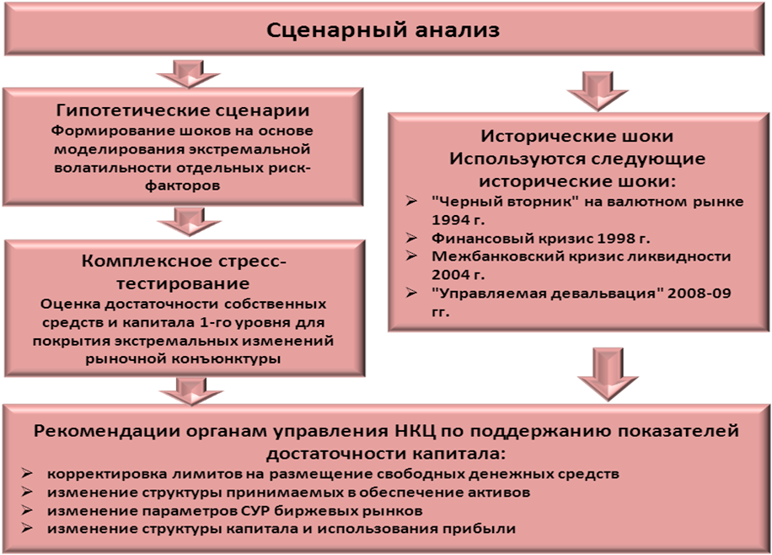

Результат стресс-тестирования финансовой устойчивости НКЦ на 01.01.2014 года приведен в таблице ниже. Расчетное значение показателя достаточности регулятивного капитала (Н1stress) при критическом сценарии стресс-теста составило 16,97% при нормативно установленном значении 10% и фактическом значение норматива – 21,69%.

**Результат стресс-тестирования финансовой устойчивости на 01.01.2014**

|  |  |
| --- | --- |
| Общий вывод о прохождении стресс-тестирования | пройдено успешно |
| Достаточность собственных средств (капитала) показатель *Н1stress* | соблюдается |
| Угроза непрерывности деятельности | отсутствует |
| Общая финансовая устойчивость | сохраняется |

Итоги стресс-тестирования, проводимого в 2013 году, свидетельствуют о способности ЗАО АКБ «Национальный Клиринговый Центр» сохранить общую финансовую устойчивость без возникновения угрозы непрерывности деятельности, определяемую через достаточность источников покрытия рисков, в условиях смоделированных шоков и их сочетания.

В рамках совершенствования системы управления рисками в 2013 году актуализирована методология стресс-тестирования финансовой устойчивости, используемая для определения достаточности финансовых ресурсов НКЦ с целью покрытия возникающих рисков в деятельности. Переход на новую методологию стресс-тестирования обусловлен расширением масштабов клиринговой деятельности при реализации проектов Группы «Московская Биржа» и принятием НКЦ новых рынков на клиринговое обслуживание.

**Международный кредитный рейтинг НКЦ**

Повышение НКЦ в 2013 года рейтинговым агентством Fitch Ratings долгосрочных рейтингов дефолта эмитента связано с ростом системной значимости НКЦ и высокой, по мнению Fitch, вероятности поддержки Банка со стороны государства, а также повышением его финансовой устойчивости как центрального контрагента.

По оценке Fitch Ratings, кредитный риск НКЦ - умеренный, так как объем имеющегося в распоряжении Банка обеспечения достаточен, чтобы покрыть потенциальные расходы по замещению затрат, возникающих из-за дефолтов контрагентов.  Ежедневное маржирование с возможностью регулировать  требования к обеспечению в случае значительной рыночной волатильности также уменьшает риски. Среди факторов, свидетельствующих о повышении финансовой устойчивости НКЦ, Fitch Ratings было отмечено также увеличение собственных средств (капитала) НКЦ, в том числе увеличение уставного капитала НКЦ в октябре 2013 г. на 9 млрд. руб.

Присвоенный НКЦ международный кредитный рейтинг сопоставим с уровнем международных рейтингов ведущих западных клиринговых домов - центральных контрагентов, что видно на приведенной диаграмме:

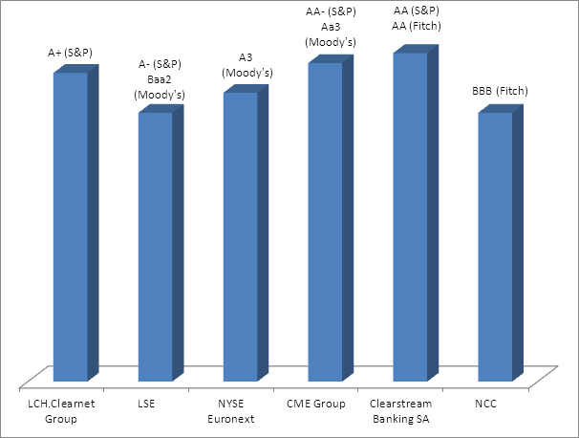

**Соответствие НКЦ международной Системе менеджмента качества**

В 2012 году в ЗАО АКБ «Национальный Клиринговый Центр» была внедрена Система менеджмента качества в соответствии требованиями стандарта ISO 9001:2008. Для демонстрации соответствия организация, внедрившая СМК в соответствии с требованиями стандарта ISO 9001:2008, должна периодически проходить независимый аудит не реже 1 раза в год. Такой аудит был проведен осенью 2013 года. По итогам успешного прохождения и подтверждения соответствия требованиям международного стандарта ISO 9001:2008 в качестве основного вывода для руководства отмечено «Эволюционное развитие СМК компании с последовательным совершенствованием и адаптацией инструментария управления».

НКЦ ежегодно отчитывается перед Наблюдательным советом об итогах сертификации системы менеджмента качества по ISO 9001:2008, что направлено на улучшение качества корпоративного управления и осуществляется, в том числе в рамках мероприятий по поддержанию статуса квалифицированного ЦК.

Проведение комплекса ежегодных мероприятий, направленных на поддержание соответствия Системы менеджмента качества требованиям Стандарта ISO 9001:2008 является важным дополнительным элементом системы управления рисками, нацеленным повышение зрелости и качества управления центрального контрагента.

**Управление операционным риском**

Обеспечение непрерывности деятельности НКЦ, в том числе бесперебойности функционирования его собственных систем и процессов, являлось одним из основных приоритетов в деятельности Банка, как инфраструктурного института, играющего важную стабилизирующую роль на финансовом рынке.

Эта задача во многом решалась путем эффективного осуществления системы управления операционными рисками Банка, которая обеспечивается ее многоуровневой структурой, прозрачностью функций и органов управления, профильных подразделений, что в полной мере соответствует лучшим мировым практикам управления.

В структуру системы управления рисками включены Наблюдательный совет, единоличный и коллегиальный исполнительные органы, операционный риск-менеджмент, а также сотрудники организации. Наблюдательный совет определяет ключевые принципы управления операционными рисками, в числе которых интеграция системы управления рисками в процесс принятия управленческих решений и вовлеченность всех сотрудников компании в процесс управления рисками. Исполнительные органы обеспечивают управленческую структуру с непротиворечивыми сферами ответственности, применение на всех уровнях организации установленных принципов.

Система управления операционным риском НКЦ предусматривает сбор и регистрацию информации о событиях операционного риска и связанных с ними реальных и возможных убытках. Одновременно, во взаимодействии с Ответственными сотрудниками по управлению правовым и репутационным рисками, производится оценка событий операционного риска с точки зрения их влияния на уровень этих видов рисков. Одной из важных задач операционного риск-менеджмента является также максимально возможно широкая вовлеченности сотрудников Банка в процесс управления операционными рисками.

В Банке регулярно проводится самооценка операционных рисков, а также анализ системы управления операционными рисками с использованием изложенной в письме Банка России от 23 марта 2007 г. №26-Т «О Методических рекомендациях по проведению проверки системы управления банковскими рисками в кредитной организации (ее филиале)». Результаты анализа позволяют определить приоритеты развития системы управления рисками.

Органы управления НКЦ регулярно информируются о событиях операционного риска и принимаемых мерах по снижению выявленных рисков.

Реализуемый в Банке комплексный подход к снижению операционных рисков (персонала, процессов, систем) предполагает, в частности, внедрение системы определения приоритетности автоматизации процессов (с учётом рисков), проведение регулярного риск-аудита бизнес-процессов, поддержание оперативного учёта информационных активов (информационные системы, оборудование, каналы связи), резервирование каналов связи, а также внедрение проектного и сервисного подхода в работе подразделений.

Мониторинг и контроль минимизации выявленных рисков проводится, в том числе на основании анализа индикаторов операционного риска, отчётов о ходе выполнения проектов, данных системы административного контроля. По результатам отчётов операционного риск-менеджмента органы управления Банка дают поручения о разработке и проведении тех или иных мероприятий, направленных на снижение выявленных операционных рисков.

Как квалифицированный центральный контрагент, НКЦ ежемесячно предоставляет отчетность Банку России о перечне зарегистрированных инцидентах и выявленных операционных рисках.

Минимизация операционного риска в Банке осуществляется путем проведения превентивных и корректирующих внутренних и внешних контрольных мероприятий, в число которых, в частности, входят: внедрение новых процедур и программно-технических средств контроля доступа, разграничение прав пользователей/администраторов информационных систем, резервное копирование информации, анализ эффективности существующих, а так же разработка и внедрение новых контрольных мероприятий.

В Банке осуществлялся регулярный риск-аудит ключевых процессов, по результатам которого внедряются новые технологии, снижающие уровень операционного риска. При внедрении новых продуктов и услуг проводится комплексный многофакторный анализ проекта, включая оценку операционных рисков.

Выполняя функции клиринговой организацией и центрального контрагента, НКЦ исходит из необходимости быть готовым к возникновению событий, которые могут привести к приостановке обычных операционных процедур.

Положение Банка России от 16.12.2003г. № 242-П «Об организации внутреннего контроля в кредитных организациях и банковских группах» обязывает кредитные организации разрабатывать планы обеспечения непрерывности и восстановления деятельности при возникновении непредвиденных обстоятельств. Следуя требованиям регулятора, в НКЦ разработана и внедрена современная модель системы менеджмента непрерывности бизнеса (далее- СМНБ).

При реализации процессов обеспечения непрерывности бизнеса НКЦ использует методику международного стандарта в области обеспечения непрерывности ISO 22301 (Социальная безопасность-Системы управления непрерывностью бизнеса-Требования). Основными элементами этого подхода стали:

* Политика обеспечения непрерывности бизнеса – согласованный Наблюдательным Советом НКЦ документ, который регламентирует работу в области обеспечения непрерывности бизнеса в НКЦ.
* Оценка рисков непрерывности бизнеса – процесс по выявлению рисков, их анализ, и оценка их влияния на бизнес НКЦ.
* Анализ влияния на бизнес – это анализ всех процессов НКЦ с точки зрения оценки возможного влияние на них различных видов инцидентов с течением времени. Анализ проводится, как минимум, ежегодно и охватывает все структурные подразделения Банка.
* Кризисное управление – это определение высокоуровневой стратегии обеспечения непрерывности бизнеса НКЦ, которая включает в себя заранее разработанные принципы кризисного управления.
* Стратегия обеспечения непрерывности бизнеса – разработанная стратегия, в которой описаны действия, при реализации следующих сценариев: недоступность персонала, недоступность здания/ офиса, недоступность инфраструктуры, недоступность данных и недоступность поставщиков.
* План обеспечения непрерывности и восстановления деятельности – задокументированная процедура для использования при объявлении чрезвычайной ситуации. В плане перечислены меры для поддержания критичных бизнес функций на заранее определенном и согласованном уровне.
* План восстановления – задокументированный процесс восстановления и защиты ИТ инфраструктуры и систем, в случае возникновения чрезвычайной ситуации.
* Управление инцидентами– четко определенный и задокументированный план действий, который подлежит использованию во время чрезвычайной ситуации для минимизации влияния на персонал и критичные бизнес процессы.
* Кризисные коммуникации– задокументированные приоритеты в коммуникациях при возникновении чрезвычайной ситуации, которые содержат заранее разработанные образцы для оповещения во внешнюю и внутреннюю среды.
* Тестирование и проведение упражнений - важный процесс, разработанный для определения: адекватности, качества планирования, эффективности организационной подготовленности процесса обеспечения непрерывности бизнеса.

Согласно стратегии обеспечения непрерывности бизнеса и основываясь на требованиях бизнеса, в НКЦ созданы альтернативные площадки (географически разнесенные резервные офисы), которые активируются при реализации сценария недоступности основных офисов. Для оценки уровня зрелости НКЦ в области обеспечения непрерывности бизнеса регулярно готовится отчетность по ключевым показателям системы менеджмента непрерывности бизнеса и передается органам управления НКЦ.

В 2014 году в работе по управлению операционными рисками планируется уделить значительное внимание процессам и системам, сопряженным с высоким уровнем данного вида риска, в том числе клиринговым системам и клиентским базам данных. Основными вопросами здесь станут: разграничение возможности несанкционированного единоличного проведения операций и контроль предоставления прав доступа в автоматизированные системы. Кроме того, в условиях обновления важнейших процессов управления в сфере ИТ, развития проектного менеджмента, формирования комплексного подхода к распределению ресурсов в рамках Группы, основными приоритетами развития системы операционного риск-менеджмента НКЦ станут развитие проактивного подхода к управлению операционными рисками, совершенствование методологической базы по анализу и оценке уровня риска, а также процедур управления операционными рисками в рамках Группы.

**Управление правовым риском**

Организация управления правовым риском в ЗАО АКБ «Национальный Клиринговый Центр» осуществляется с учетом специфики деятельности НКЦ, совмещающего функции центрального контрагента и клиринговой организации с банковской деятельностью. При этом особое внимание уделяется мерам по минимизации правового риска при осуществлении НКЦ функций центрального контрагента.

В целях совершенствования управления правовым риском и организации работы по минимизации этого вида риска в НКЦ в 2013 году приняты Положение «Об организации управления правовым риском в ЗАО АКБ «Национальный Клиринговый Центр» и изменение к этому документу, а также Должностная инструкция Советника Председателя Правления ЗАО АКБ «Национальный Клиринговый Центр», осуществляющего управление правовым риском.

Процесс управления правовым риском предполагает распределение полномочий между различными уровнями органов управления НКЦ, а также структурными подразделениями и работниками НКЦ. Система полномочий по принятию решений в процессе управления правовым риском и контроля эффективности управления правовым риском включает в себя несколько уровней: первый – Наблюдательный совет НКЦ и Комитет по рискам Наблюдательного совета НКЦ; второй – Правление НКЦ, Председатель Правления НКЦ; третий - Ответственный сотрудник по правовым вопросам, Юридическое управление, Служба внутреннего контроля, Контролер, Департамент анализа и контроля рисков, Служба финансового мониторинга; четвертый – другие подразделения.

В Банке назначен Ответственный сотрудник по правовым вопросам, осуществляющий управление правовым риском и организацию работы по минимизации правового риска. Ответственный сотрудник по правовым вопросам не зависим от подразделений, осуществляющих операции (сделки), связанные с принятием правового риска, а именно: от Юридического управления, Службы внутреннего контроля.

На постоянной основе Ответственным сотрудником по правовым вопросам осуществляется мониторинг действующего законодательства Российской Федерации, подготавливаются обзоры изменений действующего российского законодательства, касающиеся деятельности НКЦ. Обзоры изменений законодательства направляются всем заинтересованным структурным подразделениям. Руководители заинтересованных структурных подразделений обеспечивают своевременное внесение изменений во внутренние документы НКЦ, учитывающие изменения действующего законодательства Российской Федерации.

В соответствии с внутренними документами НКЦ осуществляются сбор и анализ информации о фактах реализации правового риска. Ответственным сотрудником по правовым вопросам ежеквартально подготавливались и предоставлялись Председателю Правления аналитические отчеты о событиях правового риска. Начиная с 3 квартала 2013 года, согласно рекомендациям Службы внутреннего контроля, аналитический отчет выносится на рассмотрение и утверждение Правления Банка. Аналитический отчет формируется на основании введенных Положением показателей оценки уровня правового риска.

В процессе управления риском повышенное внимание уделяется анализу претензий участников клиринга контрагентов, а также мероприятиям, направленным на предотвращение возникновения ситуаций, способных повлечь за собой применение к НКЦ мер воздействия со стороны органов регулирования и надзора, возникновение судебных исков.

В целях минимизации правового риска были разработаны типовые формы договоров и иных внутренних документов, установлен порядок согласования Юридическим управлением заключаемых Банком договором, отличных от типовых.

**Управление риском потери деловой репутации**

Риск потери деловой репутации (репутационный риск) определяется Банком, как риск, возникающий в результате негативного восприятия НКЦ со стороны клиентов, контрагентов, акционеров, инвесторов, кредиторов, рыночных аналитиков, надзорных органов, что может негативно отразиться на способности НКЦ поддерживать существующие и устанавливать новые деловые отношения, иметь на постоянной основе доступ к финансовым ресурсам и, вообще, осуществлять предусмотренные Уставом виды деятельности.

В отчетный период управление риском потери деловой репутации осуществлялось в соответствии с письмом Банка России № 92-т от 30 июня 2005 года «Об организации управления правовым риском и риском потери деловой репутации в кредитных организациях и банковских группах», на основании утвержденного Наблюдательным советом НКЦ Положения об управлении риском потери деловой репутации и других внутренних документов. Работу по управлению этим видом риска в НКЦ координировал Ответственный сотрудник, который во взаимодействии с субъектами, имеющими отношение к управления риском потери деловой репутации, осуществлял мониторинг и оперативную оценку рисковых событий, а также проводил другие мероприятия, направленные на решение задач по поддержанию риска на приемлемом уровне.

В отчетный период Банком проводилась работа по развитию системы управления риском потери деловой репутации, направленная на повышение эффективности и обеспечение соблюдения установленных внутренних процедур управления этим видом риска и применение действенных методов выявления событий риска потери деловой репутации:

* при сборе информации о событиях операционного риска проводился анализ с целью установления связи и степени влияния СОР на репутационный риск; в ходе проведения работ по получению статуса квалифицированного центрального контрагента в июле 2013 года Банком была проведена самооценка качества управления, в рамках которой проводилась самооценка управления риском потери деловой репутации. Результаты самооценки были представлены Председателю Правления и направлены в Банк России;
* проведен анализ обращений клиентов на сайт Банка в Книгу жалоб и предложений, выявлена общая направленность обращений и степень их влияние на уровень деловой репутации НКЦ;
* проведен опрос клиентов-профессионалов финансового рынка, направленный на определение состояния уровня деловой репутации и имиджа Банка;
* ежеквартально осуществлялся мониторинг информационного поля связанного с Банком, его единственным акционером и единоличным органом; отчеты по результатам мониторинга предоставлялись Председателю и членам Правления, главным субъектам управления риском потери деловой репутации.

В 2013 году разработана и планируется к внедрению концепция создания в НКЦ системы информационно-аналитического обеспечения процесса управления риском потери деловой репутации. Реализация этого проекта позволит добиться непрерывности информирования, анализа, оценки уровня риска по создаваемой шкале, а также мониторинг и контроль принимаемых мер по устранению причин возникновения событий риска.

**8.Технологическая платформа**

Технологическая платформа НКЦ соответствует мировым стандартам обеспечения надежности, отказоустойчивости и быстродействия, а также требованиям к быстрой адаптации к изменяющимся потребностям как рынков Московской Биржи равно, как и изменениям банковского законодательства. Уникальность технологической платформы определяется спецификой деятельности НКЦ как центрального контрагента, являющегося продавцом для каждого покупателя и покупателем для каждого продавца по сделкам, заключенным при осуществлении услуг централизованного клиринга. Это означает необходимость обработки и надлежащего отражения сделок, требований и обязательств в системах НКЦ как банка и центрального контрагента в объемах, не сопоставимых с объемами операций других участников рынка (средний объем ежедневно обрабатываемых сделок составляет 1,5 млн.) Скорость, быстрота и надежность работы систем означают, что любые потенциальные сбои в работах систем и оборудования являются критичными для обеспечения непрерывности бизнеса. В 2013 доступность программно-технического комплекса для наиболее критичных систем автоматизированной обработки данных составила 99,98%.

В 2013 году выполнен значительный объем работ по автоматизации новых услуг и изменениям, происходящим в инфраструктуре рынков Московской Биржи. К числу наиболее значимых относятся 4 наиболее объемных проекта:

1. Автоматизация учета сделок ЦК и расчетов (в валюте и в драгоценных металлах) на рынке драгметаллов;
2. Технологическая реализация нового рынка Московской Биржи – рынка стандартизованных ПФИ;
3. Автоматизация учета сделок ЦК и расчетов на новом рынке Московской Биржи – РЕПО с ЦК;
4. Автоматизация отчетов в репозитарий.

Каждый из этих проектов потребовал значительного изменения/дополнения в существующий программно-технический комплекс. Так, в рамках проекта «Рынок драгоценных металлов» было полностью автоматизировано взаимодействие с обслуживающим банком и клиентами по драгметаллам (SWIFT 6XX). Данный проект явился уникальным в части автоматизации обработки операций в драгметаллах.

Рынок стандартизованных ПФИ - единственный из рынков Московской Биржи, использующий новую технологию: сделки из торгово-клиринговой системы попадают сразу в ИБС «Центавр Омега», где выполняются учет и расчеты. В этом сегменте рынка используется отличная от других сегментов рынка технология обработки данных, не предусматривающая её предварительного агрегировании в специализированной системе В качестве технологической платформы для рынка стандартизованных ПФИ была выбрана экосистема продуктов Softwell NAVIGATOR, производства компании Softwell, одного из лидеров в области разработки казначейских систем в России и ближнем зарубежье. Технологическая платформа стандартизованных ПФИ включает в себя , в первую очередь, фронт-офис казначейства – NAVIGATOR.Front, и веб-интерфейс торгового терминала участника – NAVIGATOR.Web. А также неотъемлемые составляющие:

1. *Шина данных (Bus)* – универсальное средство интеграции как с внешними информационными и торговыми системами (Bloomberg, Reuters, ЦБ РФи т.п.), так и с внутренними ( бэк-офис, система контроля лимитов, решение CRM);
2. *Интеграция с библиотекой финансовой математики FINCAD* – прозрачный и бесшовный механизм для получения оценки рисков портфеля по методике FINCAD –признанного де-факто мирового стандарта;
3. *Модуль Клиринга OTC-деривативов* – уникальная разработка Softwell, выполненная по заказу Московской Биржи, реализующая функционал центрального контрагента.

К этой системе предъявлялись следующие требования по надежности и устойчивости:

1. Система должна обеспечивать гарантированную двунаправленную связь с бэк-офисом – контроль достаточности средств гарантийного обеспечения должен опираться на данные из бухучета, актуальные в моменте. При этом должны обеспечиваться ввод/вывод средств участниками посредством системы S.W.I.F.T. При выводе средств необходимо налету производить контроль достаточности ГО – в случае превышения требований к ГО вывод средств Навигатором запрещается. То есть, помимо контроля на транспортном уровне доставки данных через Шину, необходимо было обеспечить и протокол контроля верхнего – прикладного, финансового уровня, с полной проверкой на модели FINCAD.
2. Система должна иметь интерфейс к Bloomberg, реализующий загрузку рыночных показателей, участвующих в модели Рынка Стандартизированных ПФИ – котировок, трансфертных ставок, индексов и других индикаторов, а также позволяющий принимать из Bloomberg на клиринг уже сматченные заявки – суть сделки. Предусматривалась возможность расширения этого интерфейса под других провайдеров, в том числе Reuters.

Также при проектировании системы были заложены и другие возможности по расширению и масштабируемости функционала. Безопасность коммуникаций с участниками обеспечивается стандартными методами – сложными паролями, применением протокола SSL, промышленных фаерволов. Кроме того, по просьбам некоторых участников, реализована возможность контроля доступа к системе по ip-адресу: при желании, участники могут ограничить для себя перечень авторизованных ip-адресов и запретить вход по своему идентификатору с любых других адресов.

Отказоустойчивость системы достигается: полным дублированием серверов – как прикладных, так и СУБД; использованием технологий SAN для хранения данных; географической распределенностью основного и резервного контуров; применением балансировщиков сетевой нагрузки; других передовых технологий.

Основным направлением работ 2013г. в части улучшения технологии использующихся для обеспечения учета сделок ЦК и расчетов на рынках Московской Биржи было дальнейшее развитие Системы центрального контрагента (далее СЦК). Здесь наиболее значимым проектом был проект объединения технологии обработки сделок ЦК по всем рынкам Московской Биржи на базе СЦК. Единственные обрабатывающиеся до 2013г. по старой технологии сделки ЦК на валютном рынке были перенесены в новую систему СЦК. Таким образом, к концу 2013г. в НКЦ сложилась единая архитектура систем обработки сделок ЦК. Одновременно с этим продолжалось обновление Системы расчетов по валютным торгам в соответствии с запросами пользователей и требованиями законодательства. За отчетный период протестировано и установлено 126 обновлений системы.

В рамках развития ИБС «Центавр Омега» при реализации указанных проектов внедрено:

1. Учет сделок «Локо СВОП» и «Финансовый СВОП» с драгоценными металлами;
2. SWIFT Драгоценные металлы;
3. Учет сделок РЕПО без признания (без прекращения признания) на внебиржевом рынке;
4. Учет сделок ПФИ;
5. Формирование налоговых регистров по операциям обратного РЕПО и операциям переоценки по валюте и валютным ценным бумагам;
6. Доработка для модуля «Управление резервами» в части автоматизированного расчета категории качества контрагентов;
7. Учет клиринговых сделок Биржи «Санкт-Петербург» с рублевыми акциями ГАЗПРОМ;
8. Возможность создания и отправки сообщений (форматы FpML для репозитария);
9. Установлено 386 обновлений ИБС «Центавр Омега»;
10. Количество пользователей ИБС «Центавр Омега» на конец 2013 г. увеличилось до 152 пользователей.

Для выполнения ряда новых регулятивных требований в 2013 году проведены следующие мероприятия.

В рамках реорганизации Банка России НКЦ был переведен на обслуживание в 4 отделение Московского ГТУ. Для обеспечения проведения платежей, представления банковской отчетности, обмена неформализованной информацией был осуществлен перевод взаимодействия НКЦ с платежной системой Банка России через 4 Отделение Московского ГТУ.

По сравнению с 2012 годом документооборот с ЦБ и федеральными службами вырос на 35%: начат документооборот в соответствии с ФЗ-210, по положению Банка России 402-П, по указанию 193-Т и др. В связи со значительным ростом электронного документооборота с Московским ГТУ и федеральными службами был организован выделенный канал, а ЭДО переведен на новую технологию «Среда взаимодействия с клиентом Банка России».

Сравнение объемов наиболее значимых для скорости обработки данных показано на схеме:

Рис.1

Изменение общего объема документооборота НКЦ с ЦБ и федеральными службами представлен на схеме:

Рис.2.

Также с целью выполнения требований Федерального Закона от 27.07.2010 № 210 «Об организации предоставления государственных и муниципальных услуг» внедрен в эксплуатацию программно-аппаратный комплекс подготовки и передачи сведений в «Государственную информационную систему Государственных и муниципальных платежей».

Для бесперебойного обеспечения решения задач Центра казначейских операций введен в эксплуатацию программно-аппаратный комплекс Thomson Reuters Deal Tracker. Осуществлен переход с системы учета сделок «Deal Sputnik» на перспективную систему «Deal Tracker», обеспечивающую передачу сделок во фронт-офисную систему казначейства и ИБС «Центавр Омега».

Для повышения надежности работы систем банка и снижения операционного риска проведены следующие мероприятия.

Проведена модернизация программно-аппаратного комплекса мониторинга работоспособности ПТК НКЦ «Advanced Host Monitor», внедрена в эксплуатацию система SMS-оповещения об отказах и критических событиях в специализированных комплексах НКЦ. Проведена глубокая модернизация системы хранения данных НКЦ: устранена единая точка отказа оборудования «HP P2000 G3 SAS MSA», полезный объем данных СХД увеличен до 40 ТБ, осуществлен переход на новую версию программного обеспечения Symantec Backup Exec 2012.

Проведены работы по замене/установке, перемещению рабочих комплексов для сотрудников НКЦ. Всего за 2013 год было установлено 439 единиц компьютерного оборудования.

Продолжалось внедрение сервисов системы управления базами данных (СУБД) ORACLE, на которой функционируют 9 систем автоматизированной обработки данных. На основных системах – ИБС «Центавр Омега» и «Системе центрального контрагента» установлена опция СУБД ORACLE Partitioning (секционирование), сокращающая время восстановления БД и позволяющая перевести часть данных из таблиц в состояние предотвращающее изменение архивных данных. В связи с увеличением внедряемых модулей в приложениях, увеличено количество тестовых баз данных. Суммарный объем сопровождаемых баз данных (БД) 2,9 Тб, количество БД 25.

**9.Основные финансовые результаты**

|  |  |  |  |
| --- | --- | --- | --- |
|  | | | |
| **Основные финансовые результаты деятельности НКЦ по состоянию на 01.01.2014 г. (в тыс. руб.).** | | |  |
|  | |  |  |
|  | |  |  |
| **Чистые активы** | | **319 623 521** |  |
| **Чистые доходы, всего,** | | **9 251 089** |  |
| в том числе: | |  |  |
| чистые процентные доходы | | 6 217 455 |  |
| комиссионные доходы | | 3 449 174 |  |
| **Операционных расходы** | | **1 271 056** |  |
| **Прибыль до налогообложения** | | **7 980 033** |  |
| **Начисленные (уплаченные) налоги** | | **1 622 141** |  |
| **Прибыль после налогообложения** | | **6 357 892** |  |
| **Собственные средства (капитал)** | | **28 839 271** |  |

|  |  |  |  |  |  |  |  |  |  |  |  |
| --- | --- | --- | --- | --- | --- | --- | --- | --- | --- | --- | --- |
| ***Динамика изменения финансовых результатов*** | | | | | | | | | | | |
|  | | | | **изменение 2013/2012** | | **2013** | | | **2012** | | |
| Процентный доход | | | |  | | 7 452 636 | | | 4 138 955 | | |
| Процентный расход | | | |  | | 1 235 181 | | | 270 200 | | |
| **Чистые процентные доходы** | | | | **161%** | | **6 217 455** | | | **3 868 755** | | |
| Резервы под обесценение кредитов клиентам | | | |  | | 17 588 | | | - 2 391 | | |
| **Чистые процентные доходы после создания резерва на возможные потери** | | | | **161%** | | **6 235 043** | | | **3 866 364** | | |
| Комиссионный доход за клиринговое обслуживание | | | | **135%** | | 3 449 174 | | | 2 555 170 | | |
| Комиссионный расход | | | | **118%** | | 79 116 | | | 66 827 | | |
| Чистый (убыток)/прибыль по операциям с финансовыми активами, отражаемыми по справедливой стоимости через прибыли или убытки | | | |  | | -12 | | | - 65 136 | | |
| Чистый доход от операций с ценными бумагами, удерживаемыми до погашения | | | |  | | -758 | | | - 6 261 | | |
| Чистый доход от операций с ценными бумагами, имеющимися в наличии для продажи | | | |  | | -454 710 | | | - 676 011 | | |
| Чистый доход от операций с иностранной валютой | | | |  | | 81 510 | | | 227 829 | | |
| Чистый доход от переоценки иностранной валюты | | | |  | | 36 617 | | | - 204 132 | | |
| Резервы под обесценение финансовых активов, имеющихся до погашения | | | |  | | 558 | | | 0 | | |
| Резервы под обесценение прочих активов | | | |  | | -31 122 | | | 2 834 | | |
| Прочие доходы | | | |  | | 13 905 | | | 12 042 | | |
| ЧИСТЫЕ ДОХОДЫ | | | | **164%** | | 9 251 089 | | | 5 645 872 | | |
| ОПЕРАЦИОННЫЕ РАСХОДЫ | | | | **121%** | | 1 271 056 | | | 1 054 756 | | |
| ПРИБЫЛЬ ДО НАЛОГООБЛОЖЕНИЯ | | | | **174%** | | 7 980 033 | | | 4 591 116 | | |
| Начисленные (уплаченные) налоги | | | |  | | 1 622 141 | | | 1 073 426 | | |
| **ЧИСТАЯ ПРИБЫЛЬ** | | | | **181%** | | **6 357 892** | | | **3 517 690** | | |
|  | | | | | | | | | | | | | | |  | |  | | |  | |
|  | | | | | | | | | | | | | |  | |  | |  |  | |  | |  |  |
| ***Динамика изменения собственных средств и основных показателей,***  ***включаемых в расчет***    ***(в тыс. рублей)*** | | | | | | | | | | | | | |  | |  | |  |  | |  | |  |  |
|  | | | | | | | | | | | | | |  | |  | |  |  | |  | |  |  |
|  | | **2007** | **2008** | **2009** | | **2010** | | **2011** | **2012** | | **2013** |
| **Капитал** | | **715 875** | **2 131 622** | **4 251 640** | | **8 126 112** | | **9 999 913** | **13 501 400** | | **28 839 271** |
| **Нераспределенная прибыль** | | **15 258** | **373 478** | **937 956** | | **1 738 448** | | **3 615 799** | **7 034 380** | | **13 371 249** |
| **Уставный капитал** | | **700 000** | **1 735 000** | **1 735 000** | | **4 435 000** | | **6 170 000** | **6 170 000** | | **15 170 000** |
|  | | | | | | | | | | | | | |  | |  | |  |  | |  | |  |  |

|  |
| --- |
|  |

**10. О соблюдении Кодекса корпоративного поведения**

В отчетный период НКЦ уделяло значительное внимание повышению уровня корпоративного управления, рассматривая его как один из важнейших инструментов, способствующих достижению поставленных перед Банком стратегических задач.

В этой работе НКЦ стремится следовать лучшей практике и стандартам корпоративного управления, отдавая себе отчет в том, что позитивная динамика на данном направлении является непременным условием для достижения успехов в финансово-хозяйственной деятельности, обеспечения внедрения новых проектов и развития деятельности Банка, в целом.

Принимаемые меры по развитию системы корпоративного управления НКЦ были основаны на рекомендациях Кодекса корпоративного поведения, одобренного на заседании Правительства РФ от 28.11.2001 (Распоряжение ФКЦБ России от 04.04.2002 № 421/р), рекомендациях Банка России и Базельского комитета по банковскому надзору, признанных в международной практике принципах корпоративного управления, а также на разработанных Организацией экономического сотрудничества и развития (ОЭСР), Европейской ассоциацией клиринговых домов-центральных контрагентов (EACH) и других общепринятых стандартах.

Корпоративное управление НКЦ представляет собой совокупность механизмов и корпоративных процедур, которые обеспечивают поддержание адекватного баланса между правами акционера и действиями Наблюдательного совета, исполнительных органов в процессе управления Банка.

Корпоративное поведение в НКЦ основано на уважении прав и законных интересов акционера и способствует эффективной деятельности, в том числе увеличению стоимости активов и поддержанию финансовой стабильности и прибыльности.

НКЦ придерживается следующих основных принципов Кодекса корпоративного поведения:

* практика корпоративного поведения обеспечивает акционеру реальную возможность осуществлять свои права, связанные с участием в НКЦ;
* акционер НКЦ обеспечен надежными и эффективными способами учета прав собственности на акции, а также возможностью свободного и быстрого отчуждения принадлежащих им акций;
* акционеру предоставлена возможность участвовать в управлении Банка путем принятия решений по наиболее важным вопросам деятельности на Общем собрании акционеров;
* акционер имеет возможность регулярно и своевременно получать полную и достоверную информацию об НКЦ, в том числе о его финансовом положении, результатах деятельности, а также о существенных фактах, затрагивающих финансово-хозяйственную деятельность.

Акционеру НКЦ обеспечен доступ к информации в соответствии с действующим законодательством Российской Федерации.

Практика работы Наблюдательного совета показывает высокий уровень вовлеченности его членов в стратегическое управление деятельностью НКЦ и эффективный контроль за деятельностью Правления и Председателя Правления Банка.

Наблюдательный совет сформирован из высокопрофессиональных менеджеров, обладающих необходимыми знаниями и компетенцией для решения долгосрочных стратегических задач развития НКЦ и имеющих значительный опыт работы в коллегиальных органах управления. Члены Наблюдательного совета в своей деятельности подотчетны акционеру НКЦ.

Для обеспечения принятия качественных и своевременных решений в области кадров и вознаграждений при Наблюдательном совете НКЦ создана Комиссия по кадрам и вознаграждениям.

В целях исполнения требований Федерального закона «О клиринге и клиринговой деятельности» для усиления контроля над системой управления рисками при Наблюдательном совете НКЦ функционирует Комитет по рискам. Основной задачей Комитета является участие в совершенствовании системы управления рисками Банка как клиринговой организации, осуществляющей функции центрального контрагента в целях повышения финансовой устойчивости Банка и обеспечения непрерывности клиринговой деятельности.

Практика корпоративного управления в НКЦ обеспечивает Правлению и его Председателю возможность разумно, добросовестно, исключительно в интересах Банка осуществлять эффективное руководство текущей деятельностью, а также подотчетность этих органов Наблюдательному совету и Общему собранию акционеров. Правление и Председатель Правления организуют выполнение решений Общего собрания акционеров и Наблюдательного совета. Уставом ЗАО АКБ «Национальный Клиринговый Центр» предусмотрено право Наблюдательного совета приостановить полномочия Председателя Правления, назначаемого Общим собранием акционеров.

В НКЦ осуществляется контроль за использованием конфиденциальной информации. Банк осуществляет своевременное раскрытие полной и достоверной информации, в том числе о финансовом положении, экономических показателях, структуре собственности и управления, исходя их принципов равенства прав всех заинтересованных лиц на получение информации, с учетом норм, установленных действующим законодательством.

НКЦ раскрывает финансовую отчетность в соответствии с российскими и международными стандартами. НКЦ также раскрывает дополнительную информацию о своей деятельности, которая может являться существенной для акционера, инвесторов и иных заинтересованных лиц, с соблюдением разумного баланса между открытостью Банка и защитой его коммерческих интересов.

Для раскрытия информации НКЦ использует наиболее удобные для адресатов средства и способы. Максимально возможный объем информации размещен на корпоративном интернет-сайте (www.nkcbank.ru). НКЦ раскрывает информацию также через средства массовой информации. Каждое существенное событие или действие НКЦ сопровождается выпуском пресс-релизов, распространяемых в СМИ.

Контроль финансово-хозяйственной деятельности НКЦ осуществляет Наблюдательный совет, Ревизионная комиссия, независимый аудитор и Служба внутреннего контроля Банка, которая в своей деятельности подотчетна Наблюдательному совету Банка. Независимый аудитор утверждается Общим собранием акционеров.

НКЦ придает большое значение своевременному предупреждению и справедливому урегулированию корпоративных конфликтов и стремится разрешать корпоративные конфликты на ранних стадиях их появления на основе переговоров и взаимных компромиссов участников конфликта, с учетом законных интересов всех участников.

Во внутренних документах НКЦ закреплены процедуры декларирования членами исполнительных органов НКЦ наличия конфликта интересов и обязательного информирования Наблюдательного совета о таких случаях. Данная практика позволяет повысить защищенность интересов акционеров.

В Банке ведется работа по совершенствованию внутренней нормативно-правовой базы, направленная на внедрение элементов наилучшей практики корпоративного управления в работу органов управления и контроля Банка.

**11.** **Кадровая политика**

**Организационная структура ЗАО АКБ «Национальный Клиринговый Центр»**

Кадровая политика ЗАО АКБ «Национальный Клиринговый Центр» в отчетном периоде была нацелена на обеспечение реализации поставленных перед Банком руководством Группы «Московская биржа» задач по развитию клиринга на биржевом и внебиржевом сегментах финансового рынка, по совершенствованию системы управления рисками и выполнению планов повышения доходности Группы.

В 2013 году количество членов Правления ЗАО АКБ «Национальный Клиринговый Центр» увеличено до 4-х человек, в состав Правления избран директор Департамента клиринга. К команде топ-менеджеров Банка присоединился Управляющий директор. Основная задача, поставленная перед новым топ-менеджером - внедрение новых и совершенствование уже имеющихся технологий управления рисками.

Помимо указанных кадровых изменений, высококвалифицированными специалистами были усилены ключевые подразделения Банка: Департамент клиринга, Департамент анализа и контроля рисков, Департамент информационных технологий.

На 31.12.2013 структура ЗАО АКБ «Национальный Клиринговый Центр» включала 15 подразделений. Численность работников компании за отчетный период увеличилась на 18 человек или на 15% по сравнению с предыдущим годом, и составила на конец 2013 года 136 сотрудников.

**Политика в области мотивации и оплаты труда**

В 2013 году вступил в действие регламент администрирования системы грейдов и базовой оплаты труда, который позволяет Банку определить ценность конкретной должности для компании, обеспечить конкурентоспособный уровень оплаты труда для привлечения, мотивации и сохранения квалифицированных кадров, а также эффективно управлять процессами, связанными с пересмотром заработных плат работникам по результатам деятельности за отчетный период.

В 2013 году продолжилось развитие системы мотивации деятельности работников Банка, и была усилена взаимосвязь между достигнутыми результатами деятельности и получаемым вознаграждением. Процесс управления эффективностью (PMP), внедренный в 2012 году, прочно вошел в управленческую деятельность Банка и его бизнес-процессы. Основные этапы PMP автоматизированы на базе HRM-системы ET-Web, а именно: постановка и утверждение целей на новый отчетный период, промежуточная оценка деятельности, итоговая оценка деятельности за отчетный год. В рамках PMP работникам Банка было предложено пройти ряд тренингов, после участия в которых сотрудники улучшили навыки постановки индивидуальных целей, а руководители усовершенствовали навыки осуществления обратной связи своим подчиненным по результатам их деятельности.

Одной из важных составляющих системы мотивации и оплаты труда персонала Банка является система премирования работников по итогам деятельности за год. Факторами, влияющими на индивидуальный размер премии работников Биржи, являются результаты выполнения индивидуальных и общекорпоративных показателей за отчетный период, грейд должности, время, фактически отработанное в отчетном году, размер оклада и его изменение. При принятии решения об индивидуальном размере премии по итогам отчетного года учитывалось предложение курирующих руководителей.

В рамках ежегодного пересмотра заработных плат (в мае 2013 года) в целях удержания высококвалифицированных и эффективных работников проведен пересмотр должностных окладов. Помимо оценки эффективности деятельности за отчетный период на факт пересмотра оплаты труда работников повлияло также отношение фиксированного вознаграждения конкретного работника к среднему значению уровня вознаграждения, предлагаемого на рынке труда в сопоставимых с Банком компаниях финансового сектора.

**Социальная политика**

Основными целями социальной политики ЗАО АКБ «Национальный Клиринговый Центр» являются создание условий социальной защищенности работников и формирование благоприятного социально-психологического климата.

В отчетный период утверждена новая редакция регламента о социальных выплатах работникам, в которой расширен перечень некоторых видов материальной помощи, что одновременно повышает уровень социальной защищенности сотрудников и уровень их лояльности к компании.

Корпоративные программы добровольного медицинского страхования (далее - ДМС) сформированы с учетом потребностей работников Банка и позволяют сотрудникам включать в индивидуальный страховой план именно те клиники и медицинские услуги, которые необходимы самому работнику и членам его семьи. Ведется регулярный мониторинг новых клиник и услуг, предлагаемых в рамках корпоративного договора ДМС, а также мониторинг качества действующих услуг добровольного медицинского страхования.

В 2013 году, учитывая пожелания работников, корпоративные программы ДМС включали опцию, позволяющую приобретать назначенные врачом лекарственные препараты за счет страховой премии по корпоративному договору добровольного медицинского страхования.

Информирование об условиях страхования достигается путем полной открытости и доступности материалов о программах для сотрудников и членов их семей на корпоративном портале, а также оказания консультативной поддержки работникам. В 2013 году автоматизирован процесс формирования индивидуальных планов ДМС. Помимо этого, в режиме online работники имеют доступ к информации об условиях получения различных медицинских услуг.

**Обучение персонала**

На 2013 год в сфере обучения и развития персонала решались следующие ключевые задачи:

* внедрение обновленных принципов системы оценки персонала;
* развитие ключевых менеджеров среднего звена;
* создание системы внутреннего обучения и развития для руководителей младшего звена и специалистов;
* работа с ВУЗами по привлечению молодых специалистов.

В отчетном периоде были успешно реализованы проекты по следующим направлениям:

*Корпоративные программы развития менеджмента Банка*

Был дан старт программе для руководителей ключевых подразделений Банка- «Business University». В основу данной программы заложена корпоративная модель оценки компетенций менеджеров и уровня их подготовки, что позволяет развивать необходимые бизнес-навыки и дополнять профессиональные знания необходимой теорией. Программа рассчитана на 2 года, и для ее реализации были приглашены профессиональные тренеры, а для проведения мастер-классов привлечены авторитетные спикеры.

*Внутреннее обучение*

За отчетный период значительно увеличилось количество внутренних тренингов для развития необходимых корпоративных компетенций работников и получения ими новых знаний и навыков. Внутренние тренинги в основном ориентированы на руководителей младшего звена и специалистов. Проделанная работа по данному направлению в отчетном периоде характеризуется следующими показателями:

* сформирована матрица обучения, на основе которой был разработан план и содержание обучающих программ;
* создано 10 программ, по которым прошли обучение 30 руководителей младшего звена и специалистов.

*Дистанционное обучение*

В рамках проекта «Дистанционное обучение» были разработаны дистанционные курсы, по следующим направлениям деятельности: непрерывность бизнеса, операционные риски. Данные курсы являются обязательными для обучения работников. Помимо этого, разработаны еще 8 развивающих программ, позволяющих повысить уровень знаний сотрудников по разным направлениям деятельности Банка без отрыва от работы.

*Повышение уровня профессиональной квалификации*

Важной составляющей системы обучения ЗАО АКБ «Национальный Клиринговый Центр» являлась система дополнительного профессионального образования, предусматривающая обучение по актуальным вопросам деятельности компании. В 2013 году 74 сотрудника Банка прошли обучение по внешним программам, приобрели новые профессиональные знания и обменялись опытом с коллегами финансово-банковской сферы.

1. Здесь и далее: День Т – день заключения сделки.
2. Здесь и далее: День Т – день заключения сделки.
3. Здесь и далее: День Т – день заключения сделки.
4. Исключая операции НКЦ как Центрального контрагента на рынках Московской биржи